Настройка внешних клиентов

ClientOMS

Назначаем адрес согласно схеме IP-адресации:

Адрес 100.108.128.45/28

Шлюз 100.108.128.33

DNS 100.100.100.100

Проверка:

ping 100.101.102.103

ping 8.8.8.8

ping ya.ru

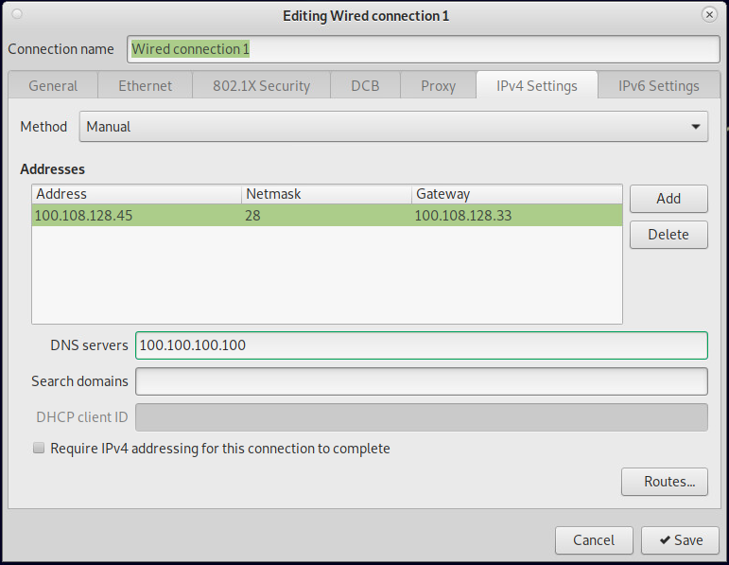

VDS

Назначаем адрес согласно схеме IP-адресации:

Адрес 100.99.90.101/28

Шлюз 100.99.90.97

DNS 100.100.100.100

ip address

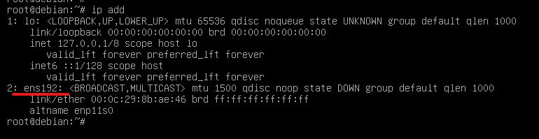

Смотрим название сетевой карты (В нашем случае ens192)

nano /etc/network/interfaces

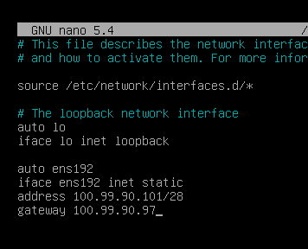

Для сохранения и выхода нажимаем Ctrl+O -> Enter -> Ctrl+X

nano /etc/resolv.conf

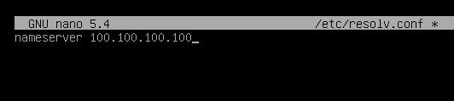

Для сохранения и выхода нажимаем Ctrl+O -> Enter -> Ctrl+X

Перезапускаем службу сети

systemctl restart networking

Проверка

Проверка:

ping 100.101.102.103

ping 8.8.8.8

ping ya.ru

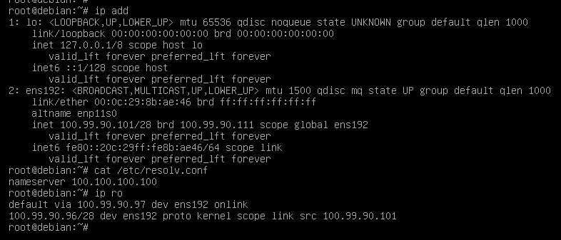

ClientIKT

Назначаем адрес согласно схеме IP-адресации:

Адрес 100.119.127.130/29

Шлюз 100.119.127.129

DNS 100.100.100.100

Проверка:

ping 100.101.102.103

ping 8.8.8.8

ping ya.ru

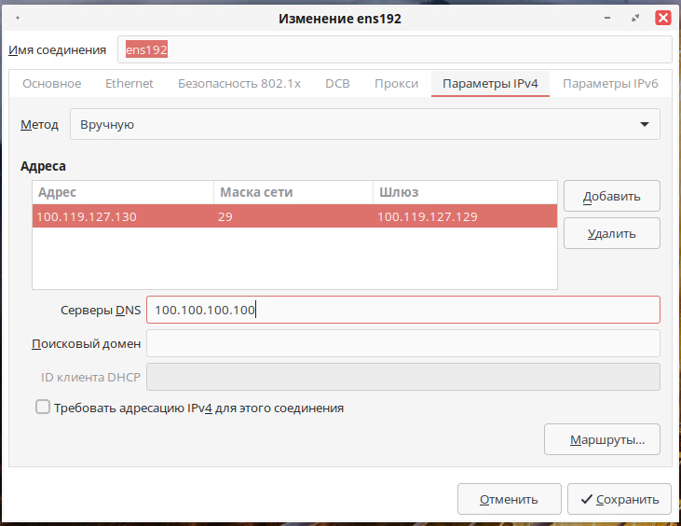

FW-VVO

Выбираем опцию 2 (Set interface IP address)

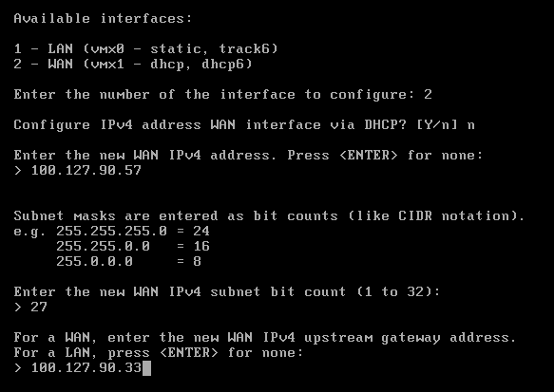

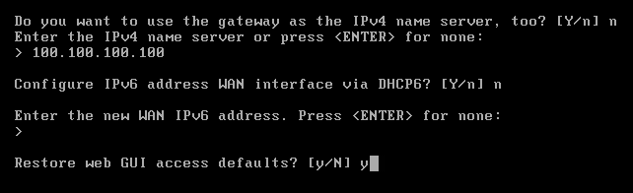

Получаем

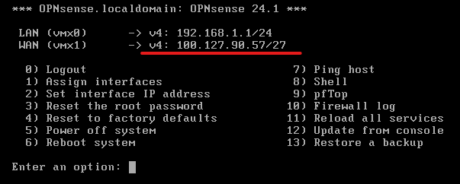

Выбираем опцию 8 (Shell)

Вводим команду pfctl -d

Выходим из shell командой exit

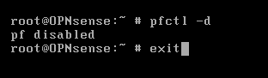

Проверка

С ClientIKT

через терминал

ping 100.127.90.57

через браузер

<http://100.127.90.57>

Открываем внешний доступ на FW-VVO

На ClientIKT или ClientOMS заходим через браузер 100.127.90.57

Переходим Firewall – Rules – WAN и создаем разрешающее правило

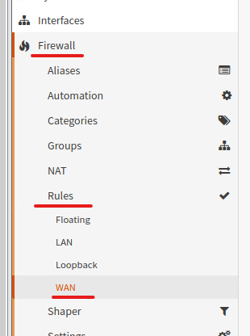

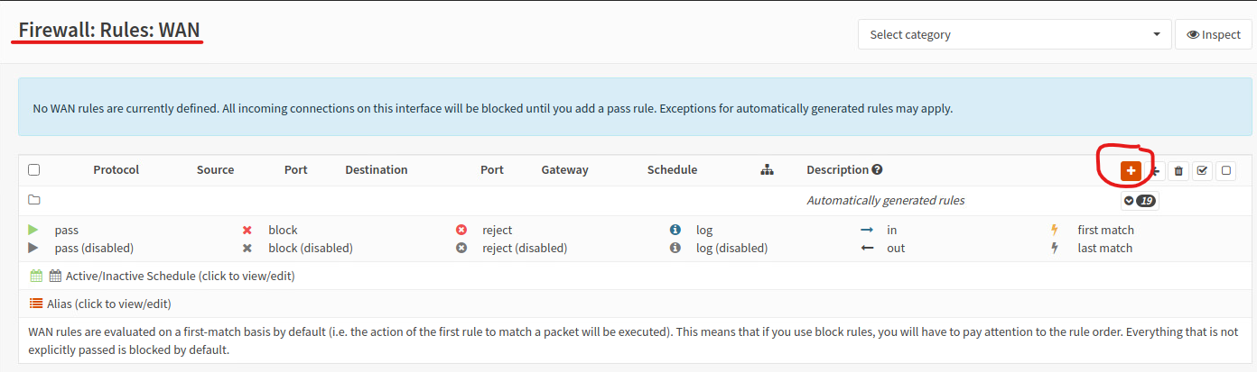

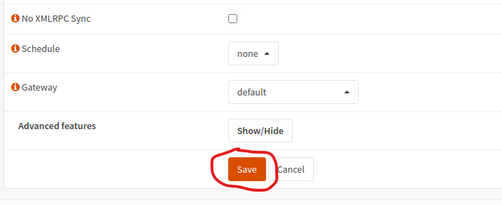

Сохраняем, НО не применяем

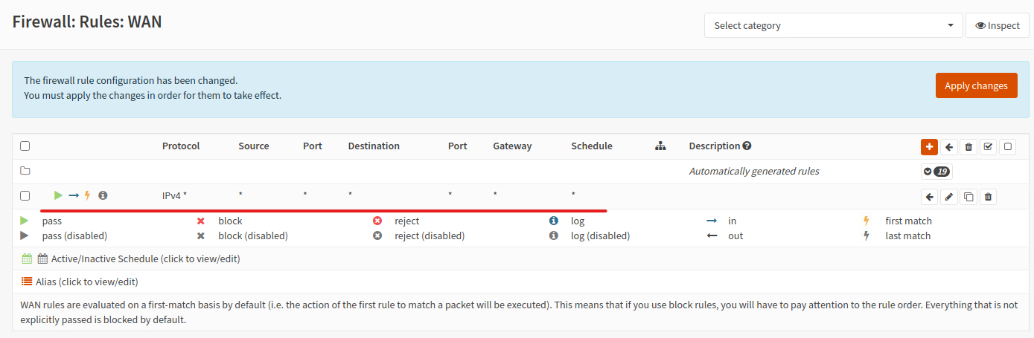

Переходим Interfaces – WAN и убираем галочку Block private networks

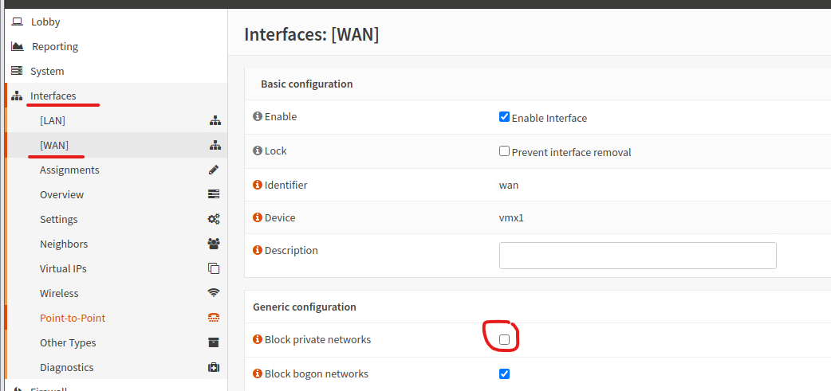

Сохраняем и применяем настройки

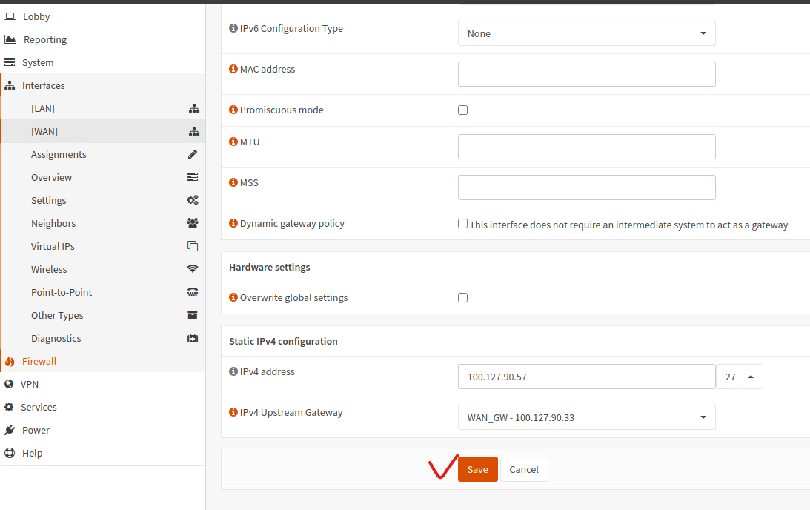

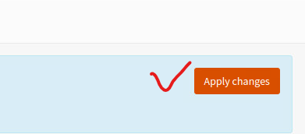

Ждем применения правил. ДОСТУП ПОЛУЧЕН!

При желании, язык Веб интерфейса можно поменять на русский

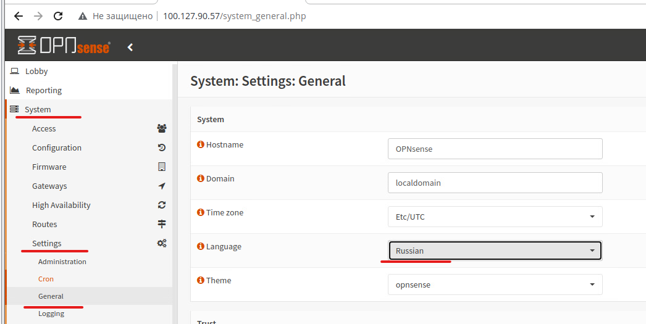



FW-KJA

Выбираем опцию 2 (Set interface IP address)

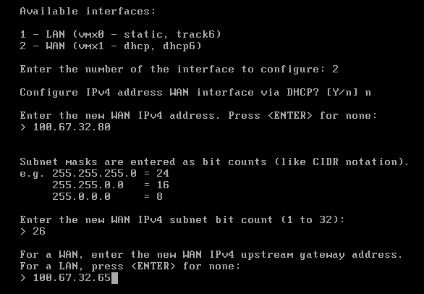

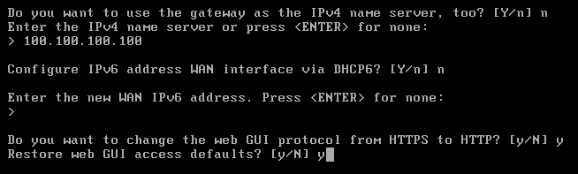

Получаем

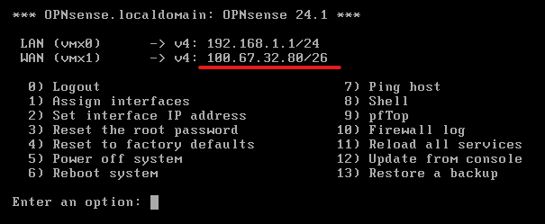

Выбираем опцию 8 (Shell)

Вводим команду pfctl -d

Выходим из shell командой exit



Проверка

С ClientIKT

через терминал

ping 100.67.32.80

через браузер

http://100.67.32.80

Открываем внешний доступ на FW-KJA

На ClientIKT или ClientOMS заходим через браузер 100.67.32.80

Переходим Firewall – Rules – WAN и создаем разрешающее правило

Сохраняем, НО не применяем

Переходим Interfaces – WAN и убираем галочку Block private networks

Сохраняем и применяем настройки

Ждем применения правил. ДОСТУП ПОЛУЧЕН!

При желании, язык Веб интерфейса можно поменять на русский

На всех устройствах настраиваем имена согласно топологии и часовой пояс в соответствии с их географическим расположением

ClientOMS

В терминале вводим команды

hostnamectl set-hostname ClientOMS

timedatectl set-timezone Asia/Omsk

VDS

В терминале вводим команды

hostnamectl set-hostname VDS

timedatectl set-timezone Asia/Krasnoyarsk

ClientIKT

В терминале вводим команды

su

вводим пароль от пользовтаеля root (toor)

hostnamectl set-hostname ClientIKT

timedatectl set-timezone Asia/Irkutsk

SRV-KJA

В терминале вводим команды

hostnamectl set-hostname srv-kja.kja.jun.profi

timedatectl set-timezone Asia/Krasnoyarsk

PC-KJA

В терминале вводим команды

hostnamectl set-hostname pc-kja.kja.jun.profi

timedatectl set-timezone Asia/Krasnoyarsk

APP-KJA

В терминале вводим команды

hostnamectl set-hostname app-kja.kja.jun.profi

timedatectl set-timezone Asia/Krasnoyarsk

PC-VVO

В терминале вводим команды

su

вводим пароль от пользовтаеля root (toor)

hostnamectl set-hostname pc-vvo.vvo.jun.profi

timedatectl set-timezone Asia/Vladivostok

SRV-VVO

В терминале вводим команды

hostnamectl set-hostname srv-vvo.vvo.jun.profi

timedatectl set-timezone Asia/Vladivostok

GUEST-VVO

В терминале вводим команды

su

вводим пароль от пользовтаеля root (toor)

hostnamectl set-hostname guest-vvo.vvo.jun.profi

timedatectl set-timezone Asia/Vladivostok

FW-VVO

На ClientIKT или ClientOMS заходим через браузер 100.127.90.57

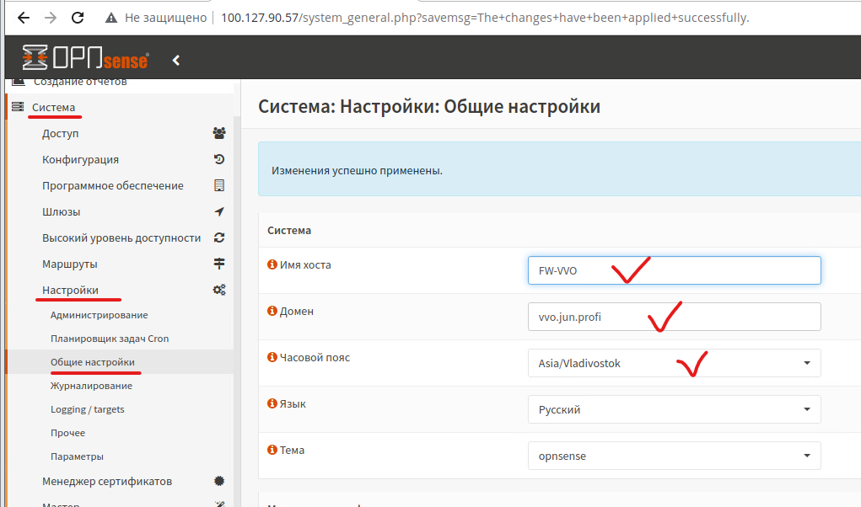



FW-KJA

На ClientIKT или ClientOMS заходим через браузер 100.67.32.80

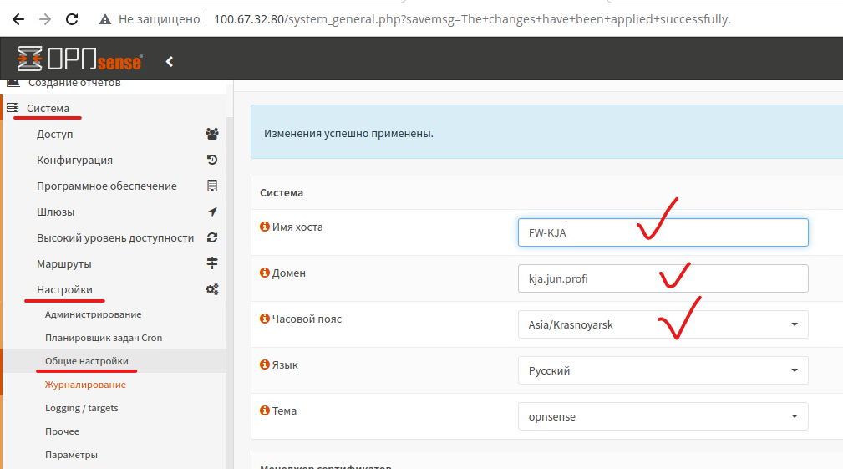



R0-KJA

configure

set system host-name R0-KJA

set system domain-name kja.jun.profi

set system time-zone Asia/Krasnoyarsk

commit

save

Настройка внешних клиентов NTP

VDS

Редактируем репозитории для установки программного обеспечения

nano /etc/apt/sources.list

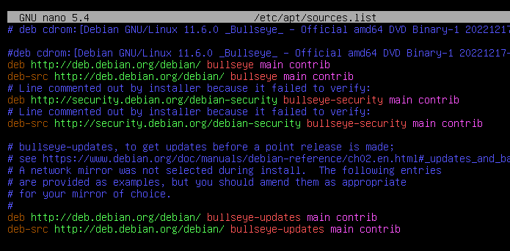

Для сохранения и выхода нажимаем Ctrl+O -> Enter -> Ctrl+X

apt update

apt list --upgradable

Устанавливаем chrony

apt install chrony

Настраиваем chrony

nano /etc/chrony/chrony.conf

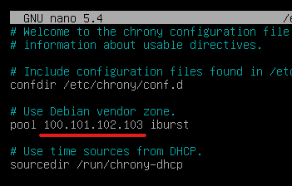

Для сохранения и выхода нажимаем Ctrl+O -> Enter -> Ctrl+X

Перезапускаем chrony

systemctl restart chrony

Проверка:

chronyc tracking

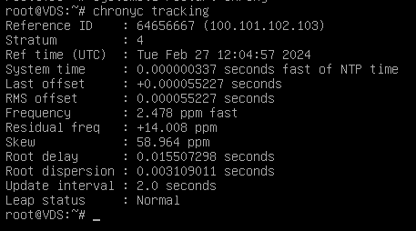

ClientOMS

Редактируем репозитории для установки программного обеспечения

nano /etc/apt/sources.list

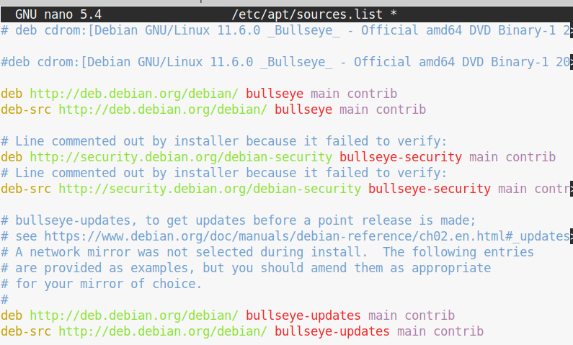

Для сохранения и выхода нажимаем Ctrl+O -> Enter -> Ctrl+X

apt update

apt list --upgradable

Устанавливаем chrony

apt install chrony

Настраиваем chrony

nano /etc/chrony/chrony.conf

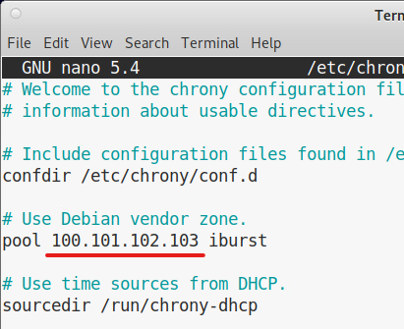

Для сохранения и выхода нажимаем Ctrl+O -> Enter -> Ctrl+X

Перезапускаем chrony

systemctl restart chrony

Проверка:

chronyc tracking

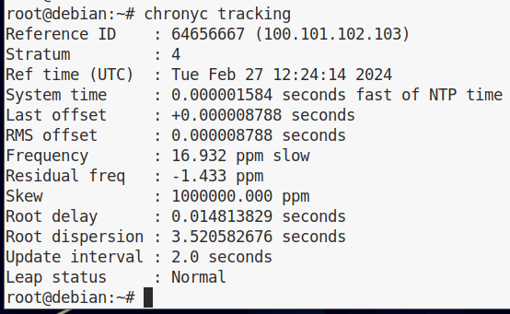

ClientIKT

В терминале вводим команды

su

Ввводим пароль от пользователя root (toor)

nano /etc/chrony.conf

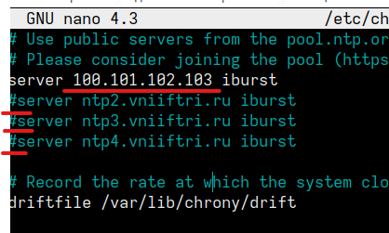

Для сохранения и выхода нажимаем Ctrl+O -> Enter -> Ctrl+X

Перезапускаем chrony

systemctl restart chronyd

Проверка:

chronyc tracking

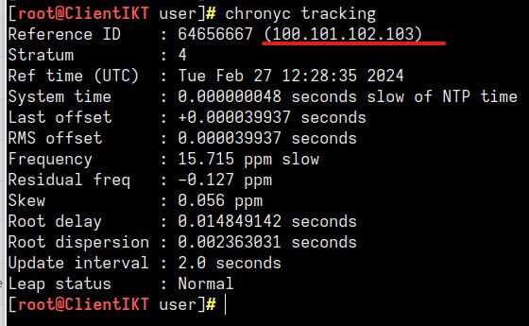

Настройка KJA

Настройте DHCP-сервер на FW-KJA для клиентов сети LAN-KJA

На ClientIKT или ClientOMS заходим через браузер 100.67.32.80

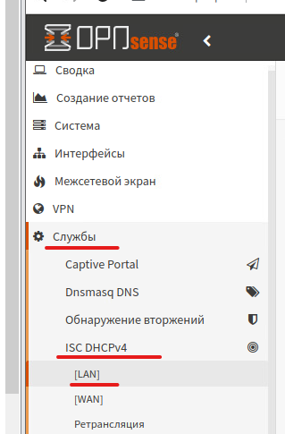

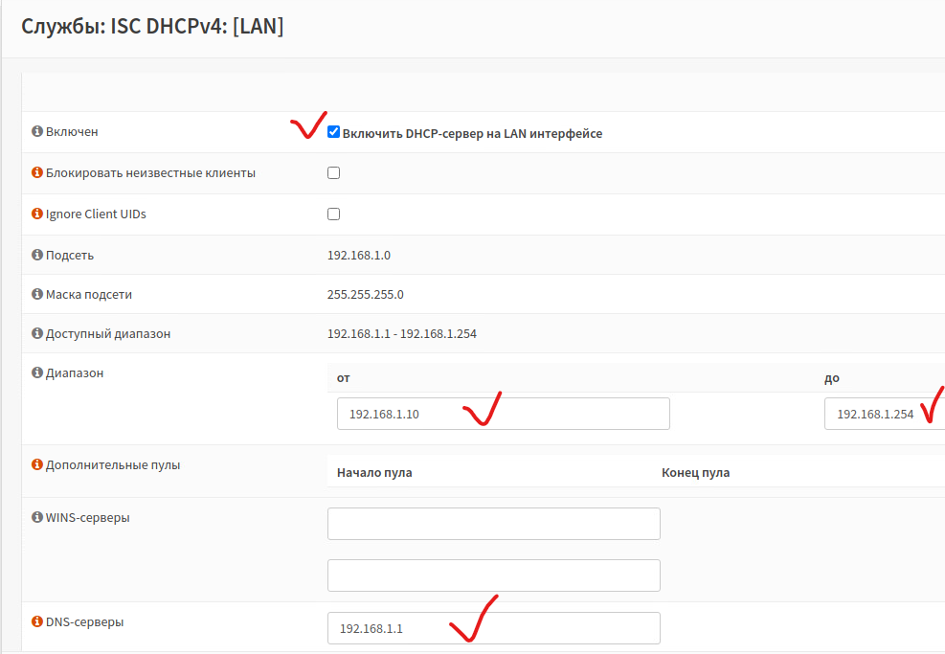

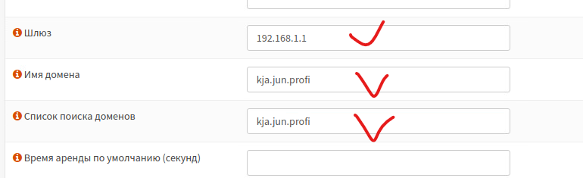



Проверка:

PC-KJA

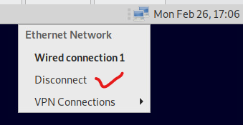 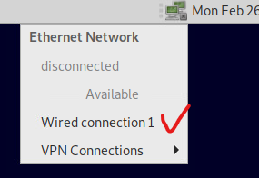

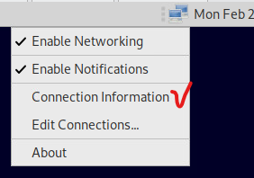

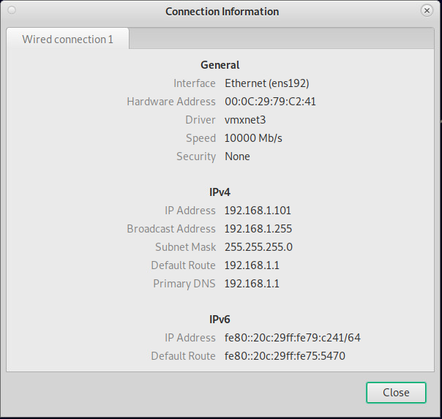

Настройка интерфейсов на FW-KJA

На PC-KJA заходим через браузер 192.168.1.1

Добавим интерфейсы DMZ и R0

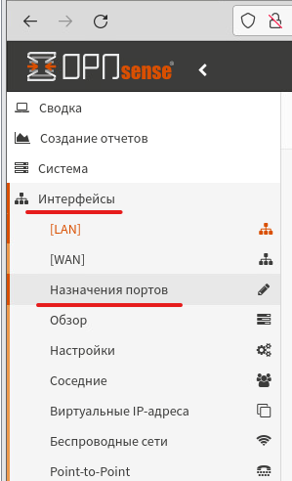

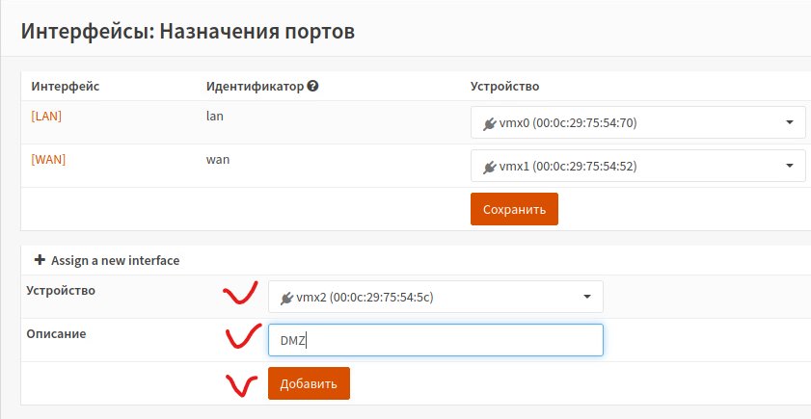

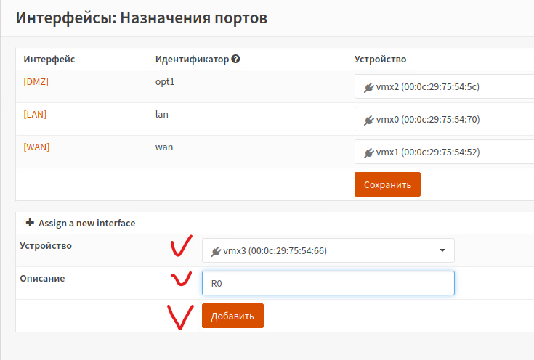

Добавим описание к интерфейсам LAN и WAN

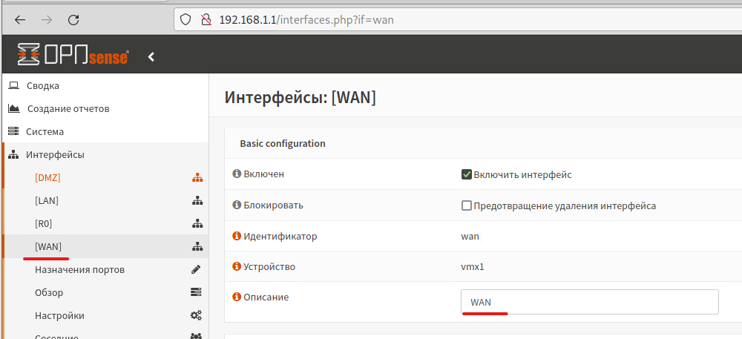

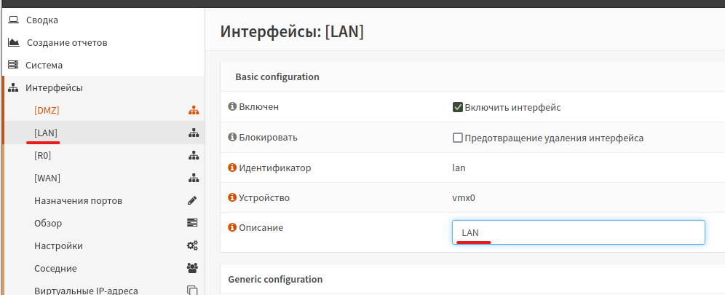

Не забываем сохранить и применить изменения



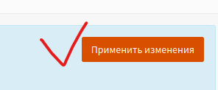

Настройка интерфейса DMZ

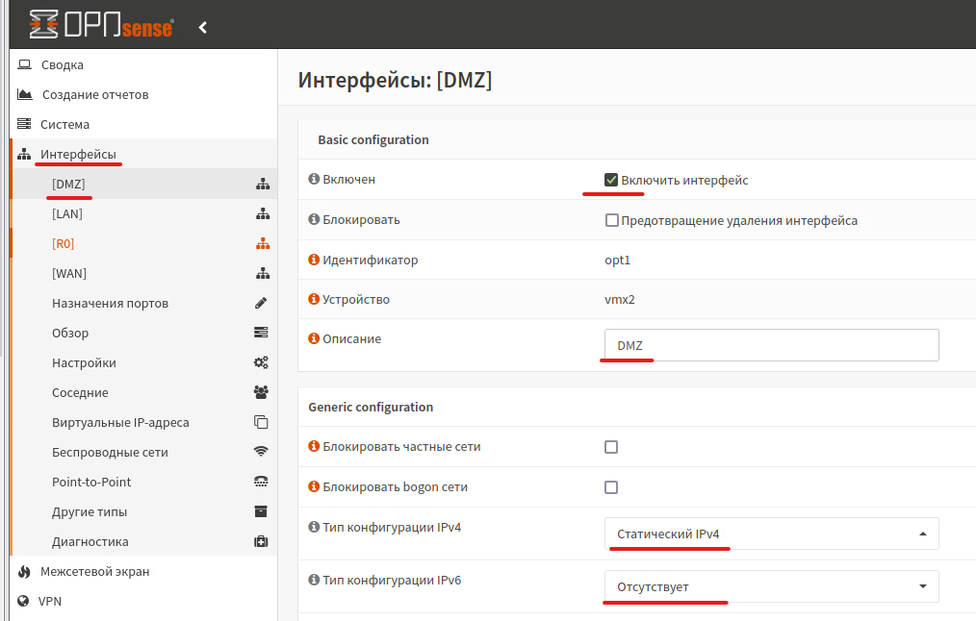

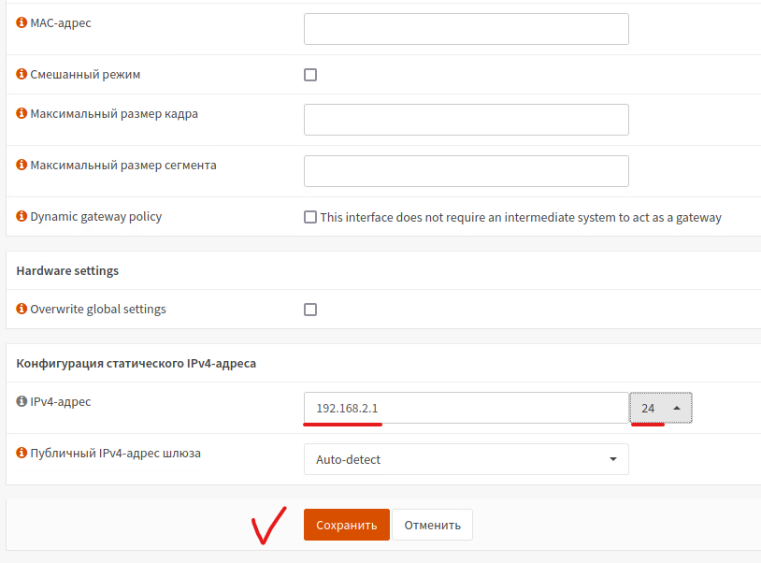

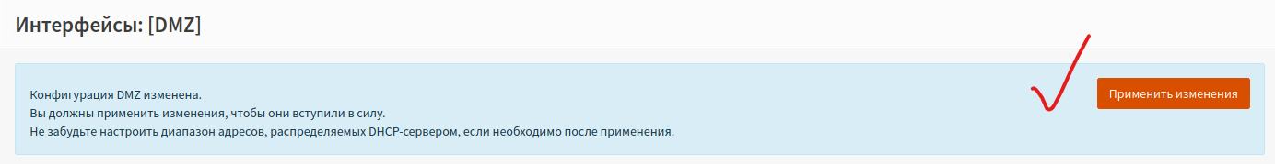

Настройка интерфейса R0

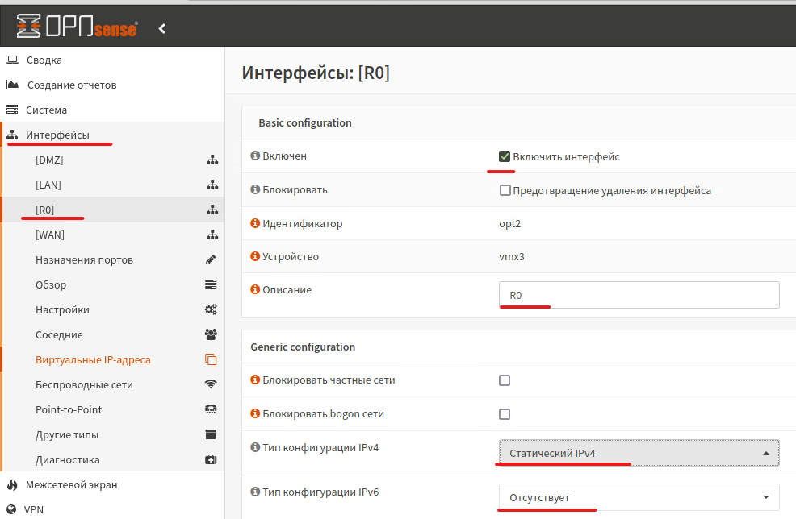

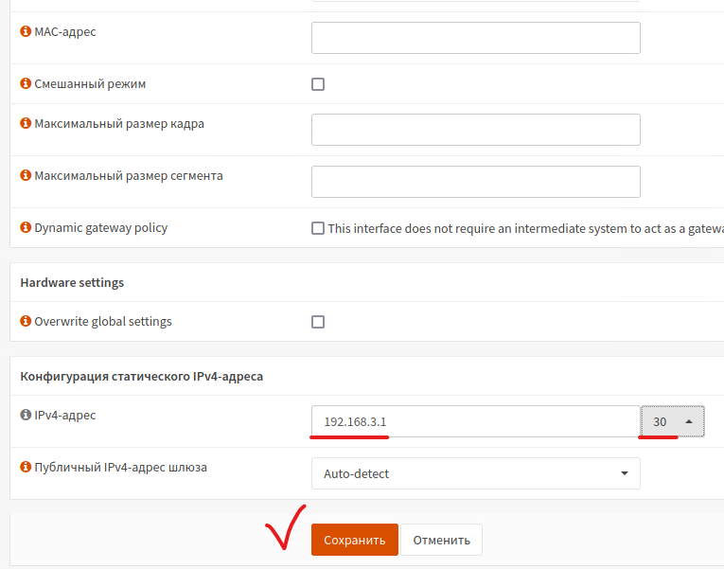

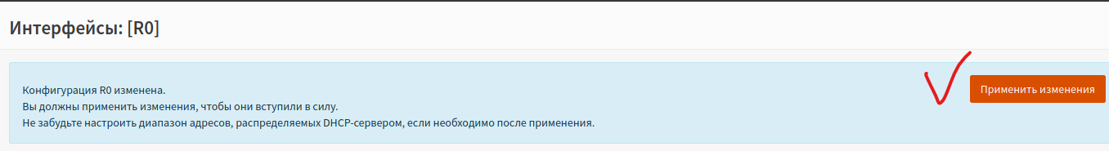

Отключение на интерфейсе LAN протокола IPv6

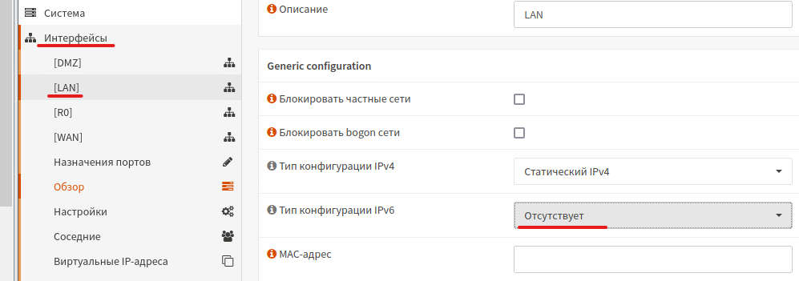

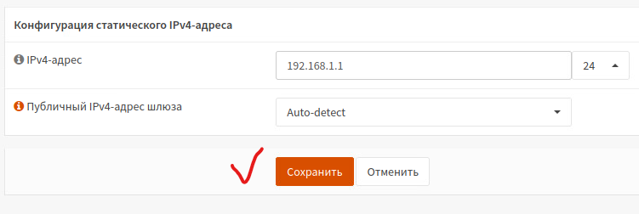

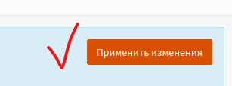

Отключение на интерфейсе WAN протокола IPv6

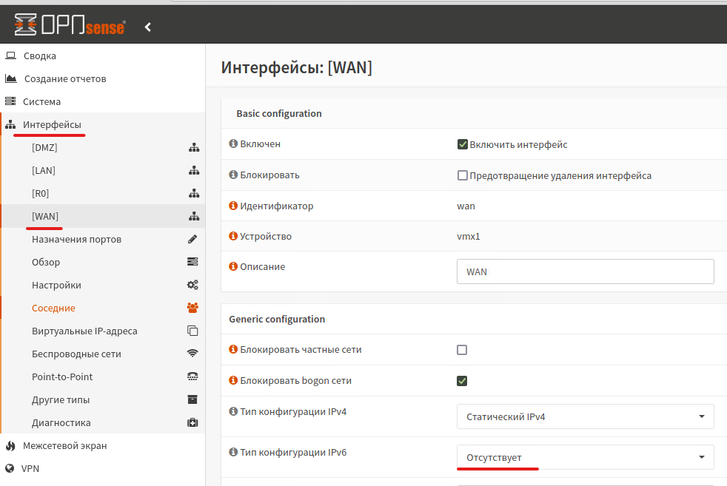

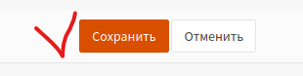 

Настройка интерфейса Loopback

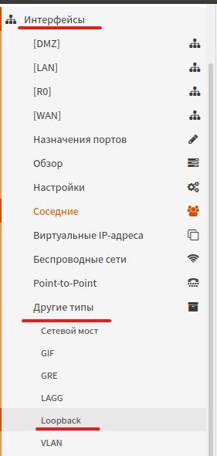

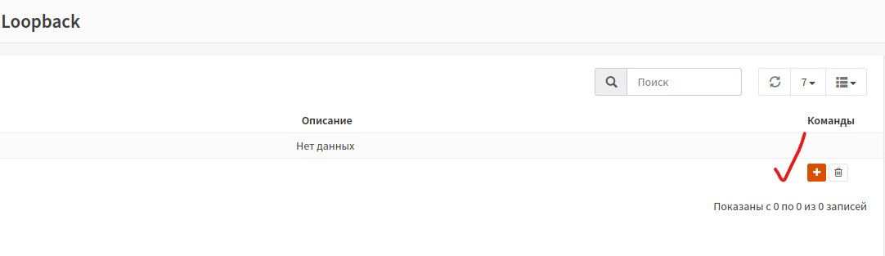

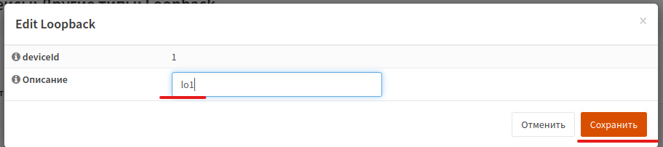

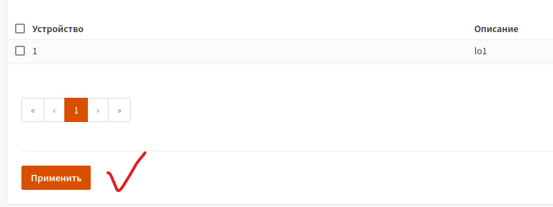

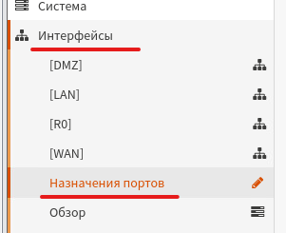

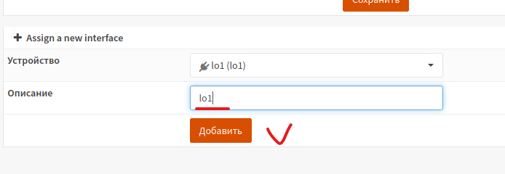

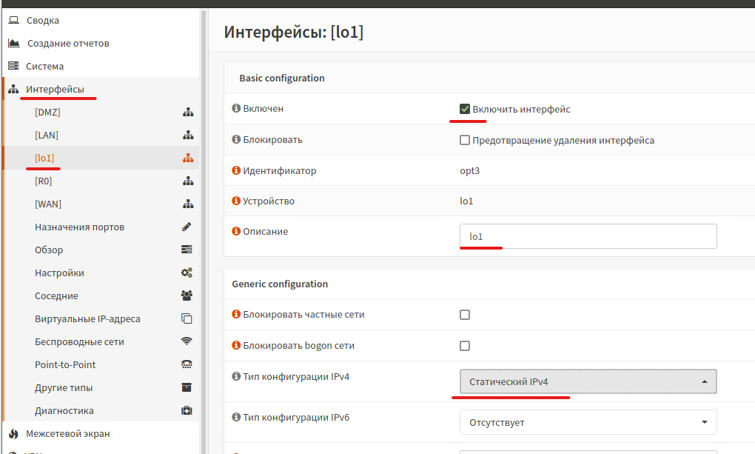

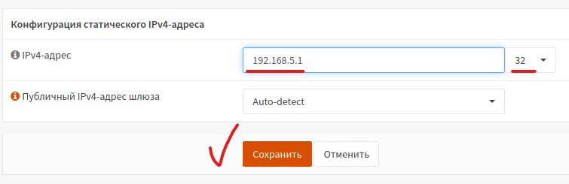

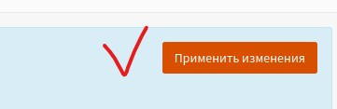

Настройка NAT

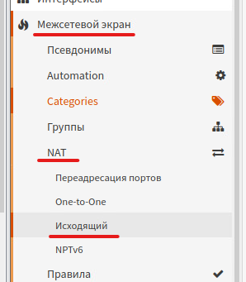

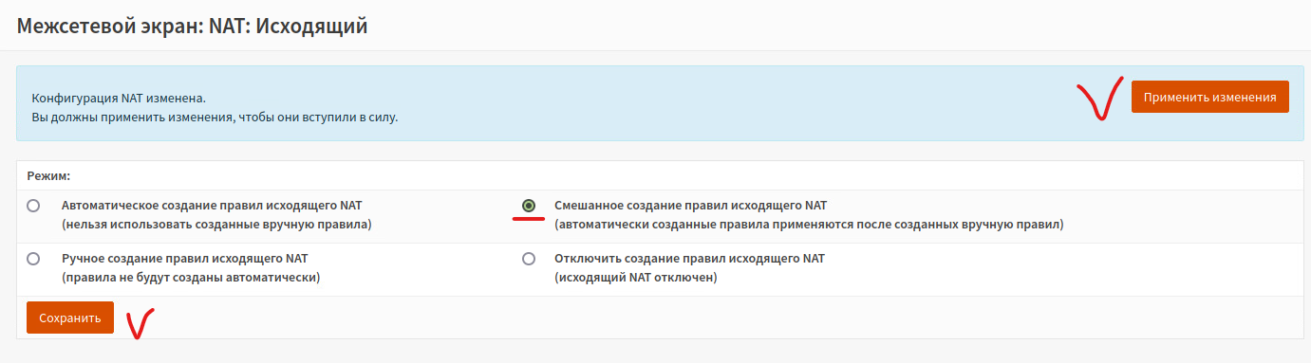

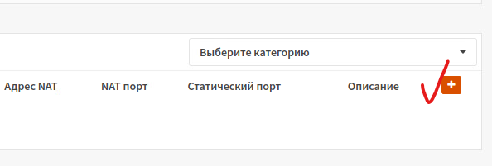

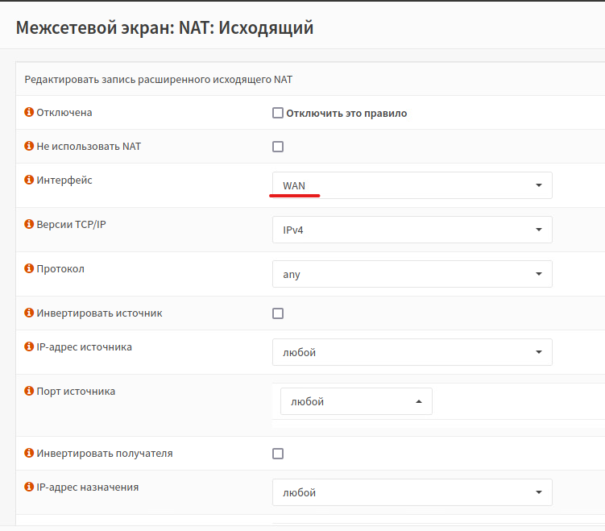

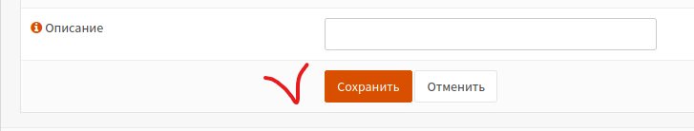

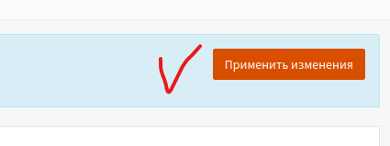

Настройка Интернета для DMZ-KJA

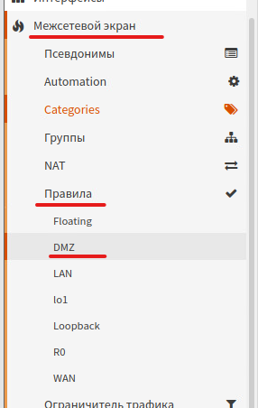

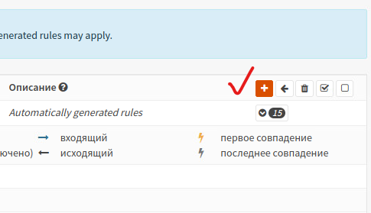

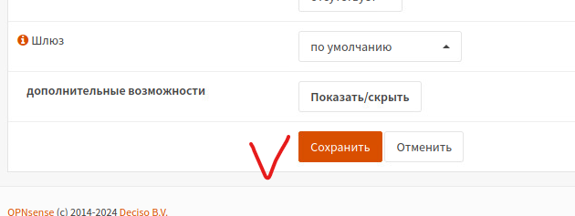

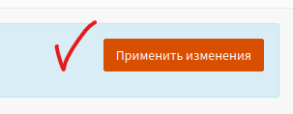

Настройка Интернета для сети SRV-KJA

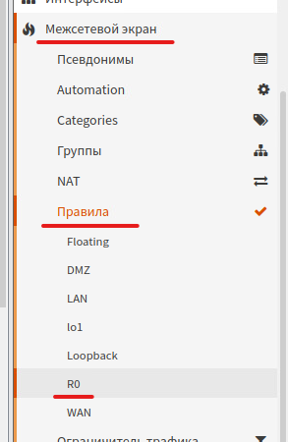







Настройка Интернета для сети LAN-KJA

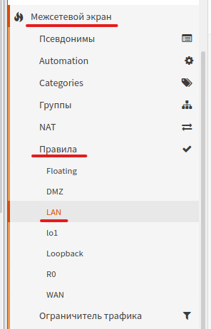

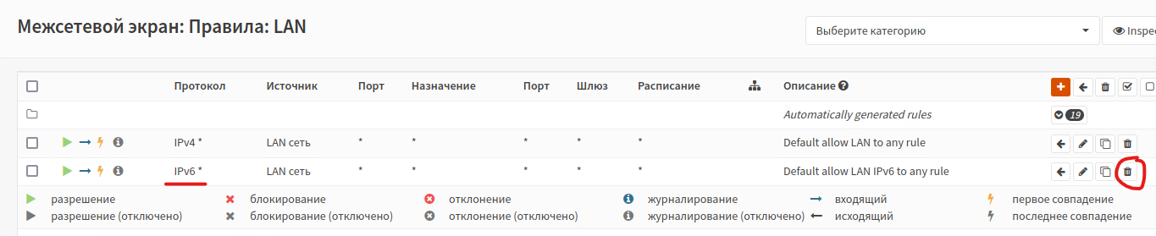

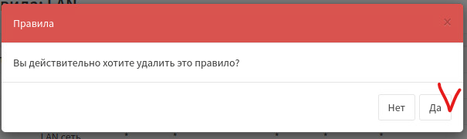

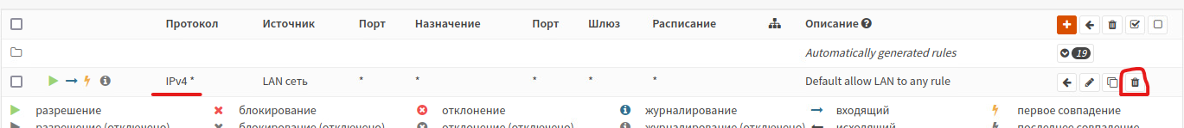









Проверка:

APP-KJA

Назначаем адрес согласно схеме IP-адресации:

Адрес 192.168.2.2/24

Шлюз 192.168.2.1

DNS 192.168.2.1

ip address

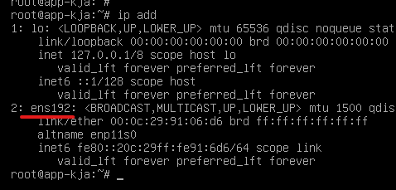

Смотрим название сетевой карты (В нашем случае ens192)

nano /etc/network/interfaces

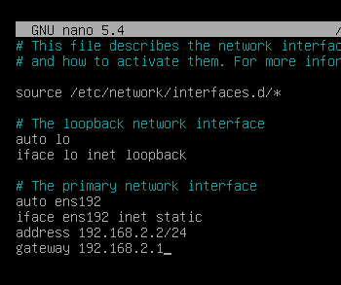

Для сохранения и выхода нажимаем Ctrl+O -> Enter -> Ctrl+X

nano /etc/resolv.conf

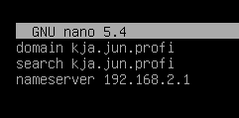

Для сохранения и выхода нажимаем Ctrl+O -> Enter -> Ctrl+X

Перезапускаем службу сети

systemctl restart networking

Проверка доступа в Интернет

ping 100.101.102.103

ping 8.8.8.8

ping ya.ru

PC-KJA

В терминале проверяем доступ в Интернет

ping 100.101.102.103

ping 8.8.8.8

ping ya.ru

Настройка OSPFv2 между R0-KJA и FW-KJA

На PC-KJA заходим через браузер 192.168.1.1

Система – Программное обеспечение – Плагины – os-frr (устанавливаем). Возможно предварительно понадобиться обновить систему (Система – Программное обеспечение – Обновление)

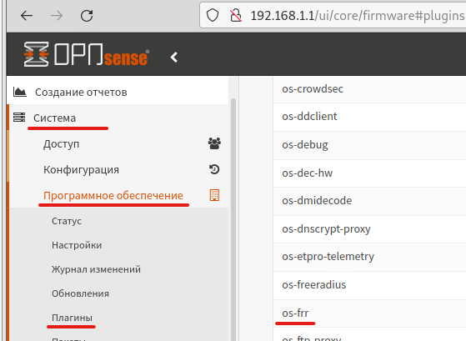

Настраиваем OSPF

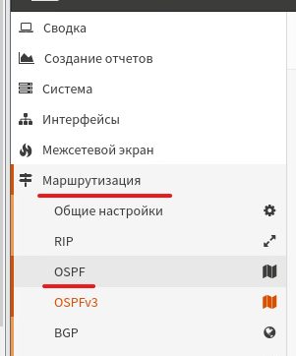

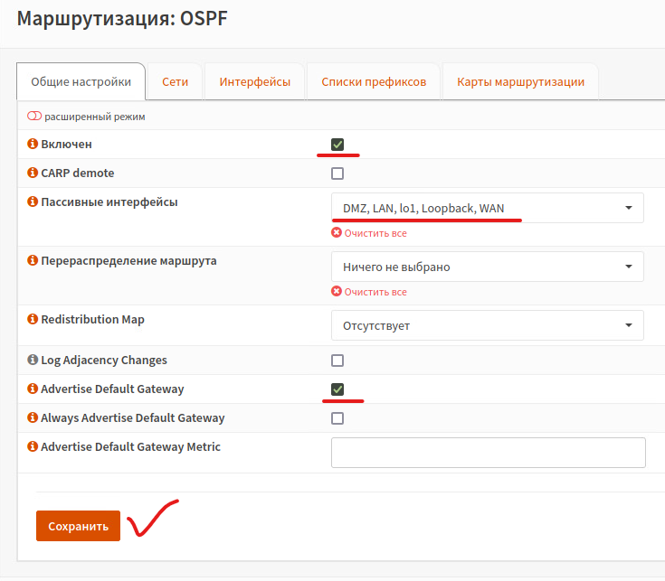

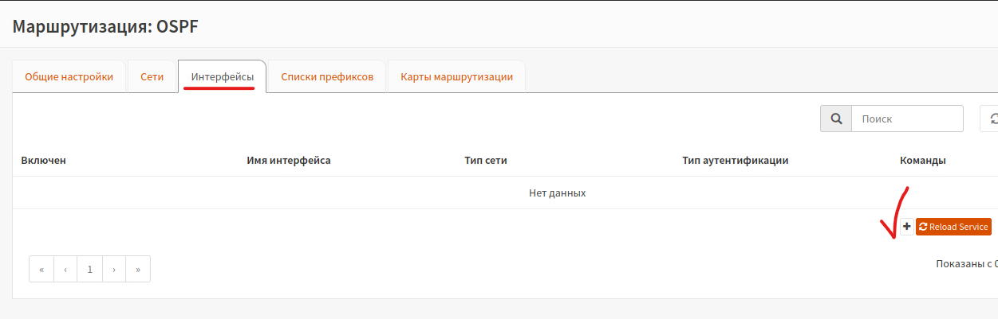

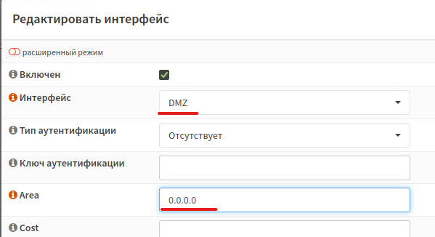

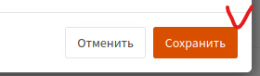

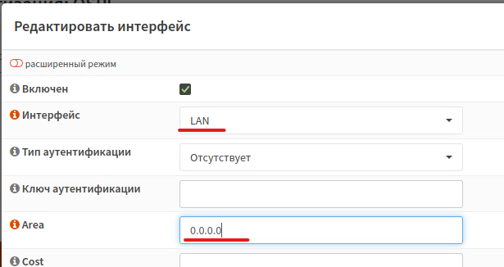



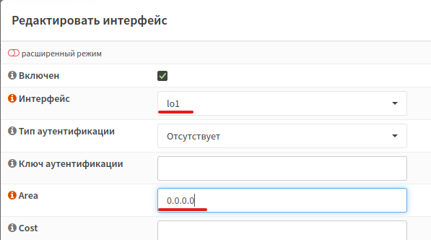



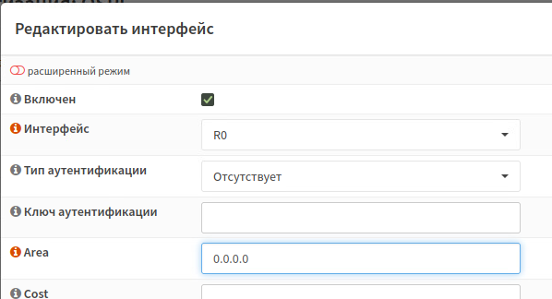



Должно получиться

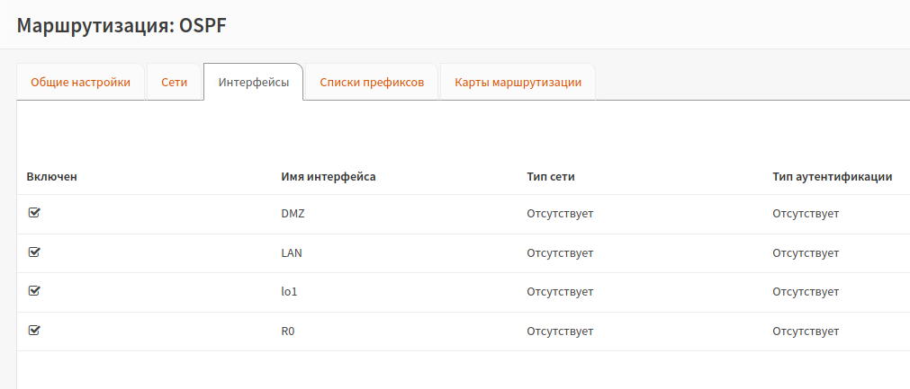

Переходим в Маршрутизация – Общие настройки и включаем маршрутизацию

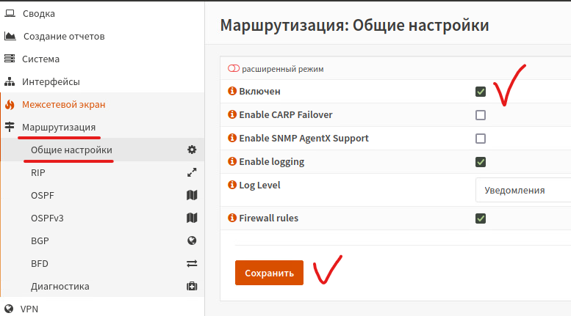

R0

configure

show interfaces

edit interfaces ethernet eth0

set address 192.168.3.2/30

set description FW

exit

edit interfaces ethernet eth1

set address 192.168.4.1/24

set description SRV

exit

edit interfaces loopback lo

set address 192.168.5.2/32

set description Loopback

exit

show interfaces

commit

save

set protocols ospf area 0 network 192.168.4.0/24

set protocols ospf area 0 network 192.168.3.0/24

set protocols ospf area 0 network 192.168.5.2/32

set protocols ospf interface eth1 passive

set protocols ospf interface lo passive

commit

save

show protocols ospf

Проверка

exit

show ip ospf route

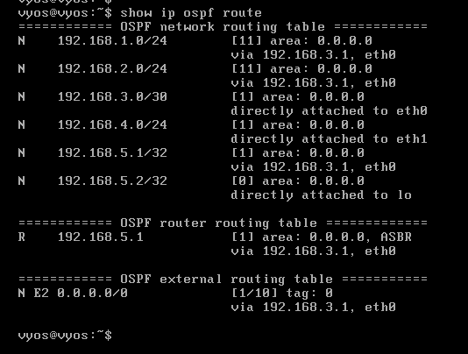

Проверка Интернета в сети SRV-KJA

SRV-KJA

Назначаем адрес согласно схеме IP-адресации:

Адрес 192.168.4.2/24

Шлюз 192.168.4.1

DNS 192.168.3.1

ip address

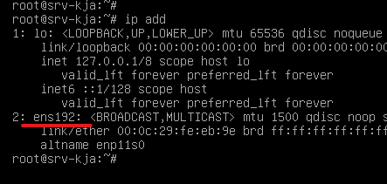

Смотрим название сетевой карты (В нашем случае ens192)

nano /etc/network/interfaces

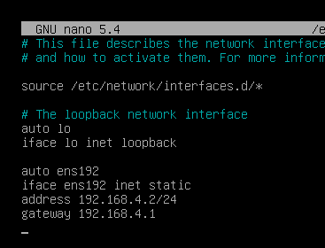

Для сохранения и выхода нажимаем Ctrl+O -> Enter -> Ctrl+X

nano /etc/resolv.conf

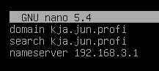

Для сохранения и выхода нажимаем Ctrl+O -> Enter -> Ctrl+X

Перезапускаем службу сети

systemctl restart networking

Проверка доступа в Интернет

ping 100.101.102.103

ping 8.8.8.8

ping ya.ru

Настройка DNS на FW-KJA

На PC-KJA заходим через браузер 192.168.1.1

Отключаем, работающий по умолчанию, Unbound DNS

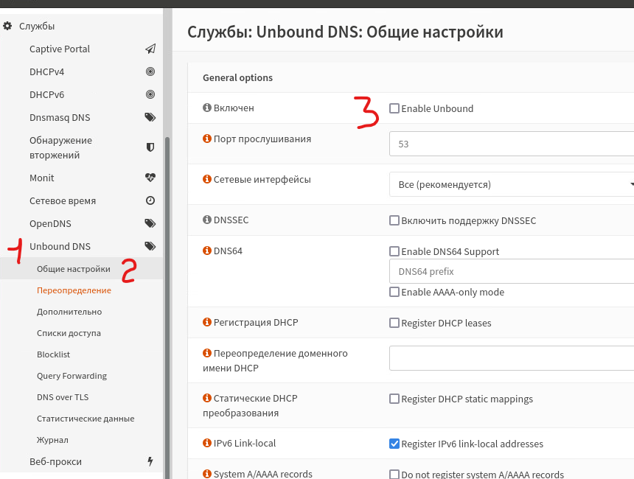

Включаем Dnsmasq DNS и разрешаем перенаправление запросов

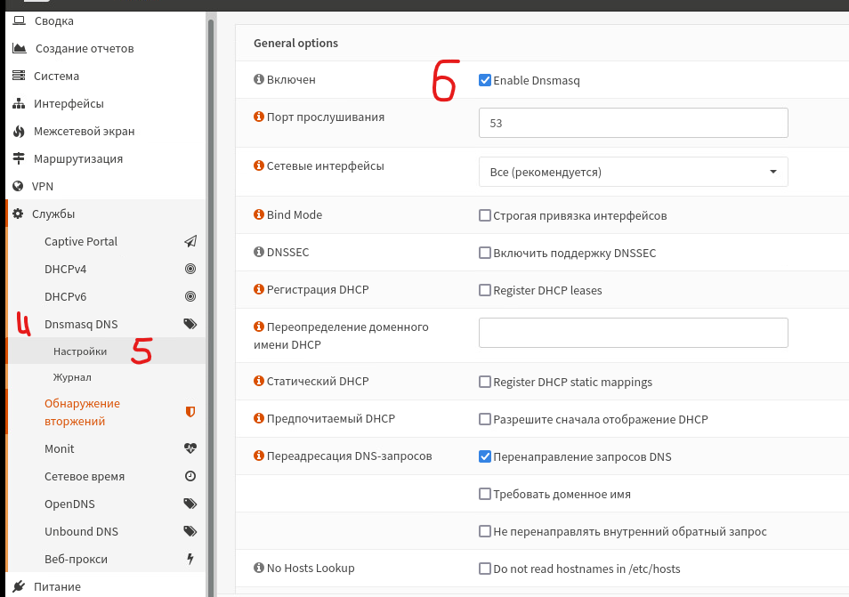

ВНИМАНИЕ! Не забываем сохранять и применять настройки

Настраиваем доступ по именам в сети KJA

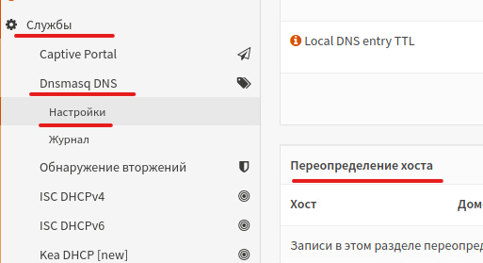

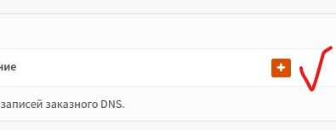

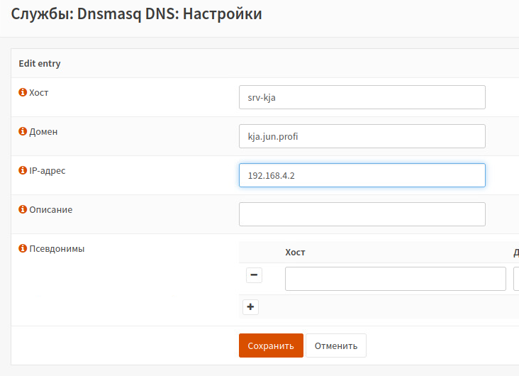

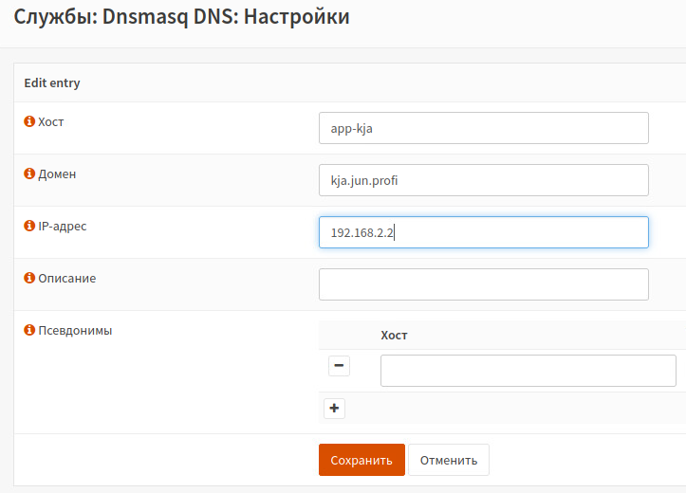

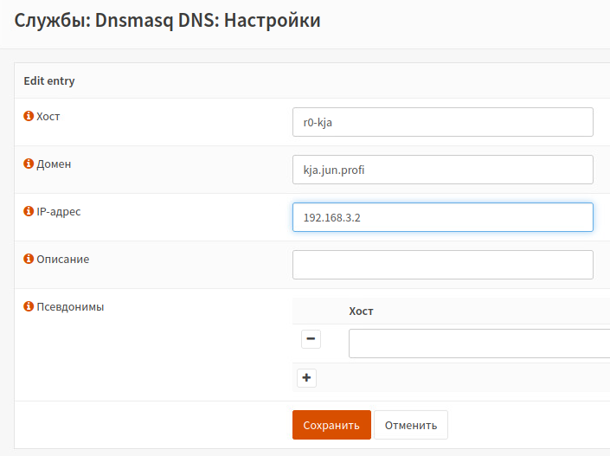

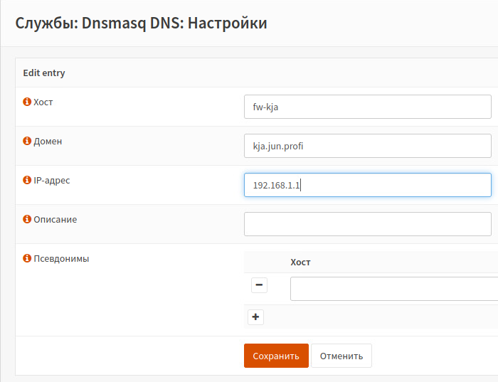

Должно быть

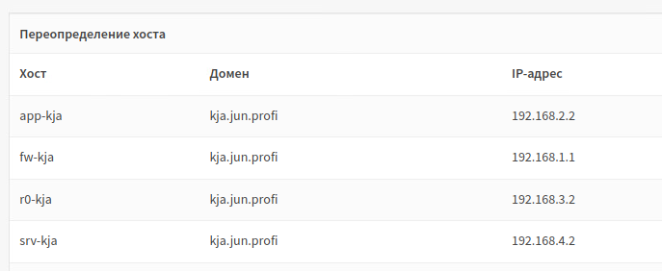

Включаем на DNS регистрацию адресов от DHCP сервера

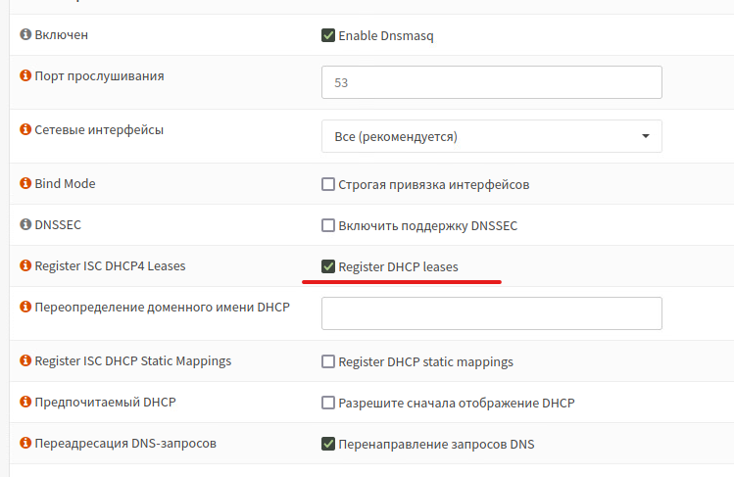

Сохраняем и применяем настройки

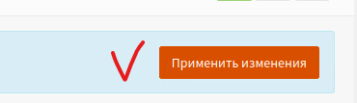

Включаем на DHCP регистрацию адресов в DNS

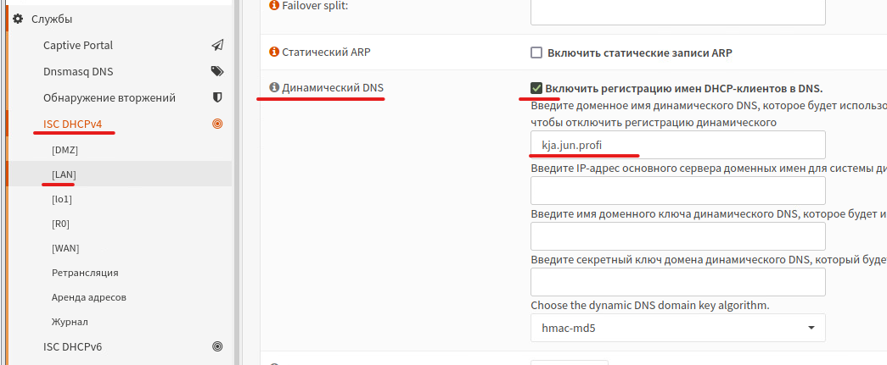

Сохраняем настройки

Проверка

На PC-KJA а терминале

ping app-kja

ping srv-kja

ping pc-kja

ping r0-kja

ping fw-kja

Настройте правила межсетевого экранирования для сети DMZ-KJA

На PC-KJA заходим через браузер 192.168.1.1

Создаем псевдонимы для репозиторий Debian

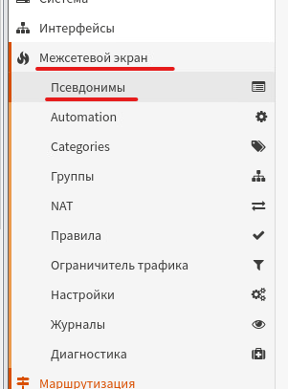 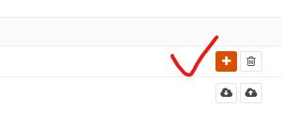

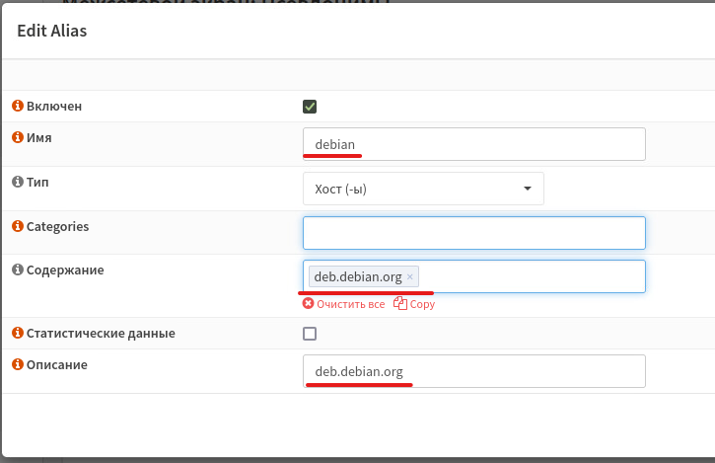

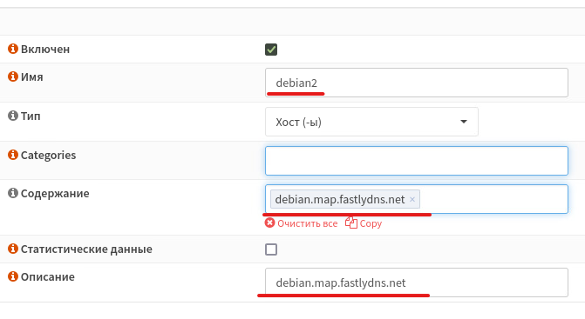

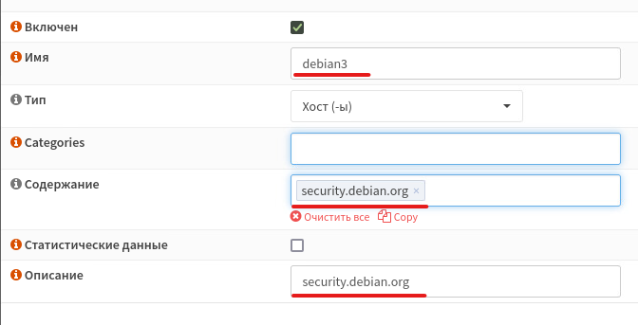

Редактируем правила межсетевого экрана на интерфейсе DMZ

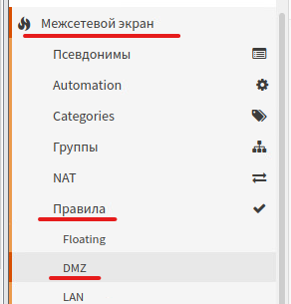

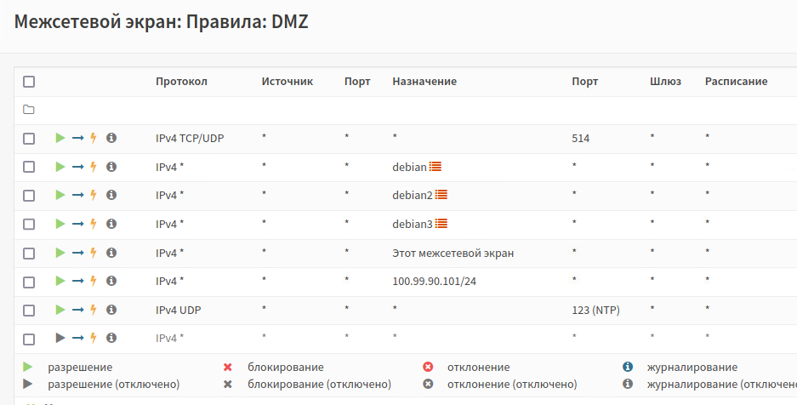

ВНИМАНИЕ! Созданное ранее правило (на рисунке последнее) нужно отключить или удалить

Проверка:

APP-KJA

ping srv-kja – доступа нет

ping pc-kja – доступа нет

ping ya.ru – доступа нет

ping deb.debian.org – доступ есть

PC-KJA

ping app-kja – доступ есть

SRV-KJA

ping app-kja – доступ есть

Настройка сервера точного времени в филиале KJA

SRV-KJA

Редактируем репозитории для установки программного обеспечения

nano /etc/apt/sources.list



Для сохранения и выхода нажимаем Ctrl+O -> Enter -> Ctrl+X

apt update

apt list --upgradable

Устанавливаем chrony

apt install chrony

Настраиваем chrony

nano /etc/chrony/chrony.conf

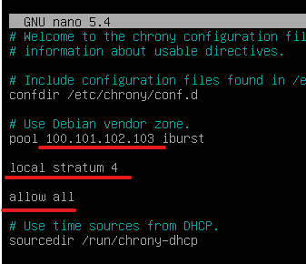

Для сохранения и выхода нажимаем Ctrl+O -> Enter -> Ctrl+X

Перезапускаем chrony

systemctl restart chrony

Проверка:

chronyc tracking

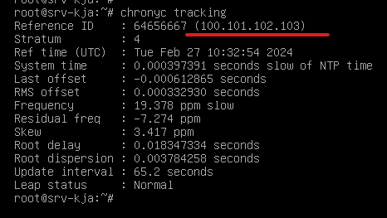

Настройка NTP клиентов в филиале KJA

APP-KJA

Редактируем репозитории для установки программного обеспечения

nano /etc/apt/sources.list



Для сохранения и выхода нажимаем Ctrl+O -> Enter -> Ctrl+X

apt update

apt list --upgradable

Устанавливаем chrony

apt install chrony

Настраиваем chrony

nano /etc/chrony/chrony.conf

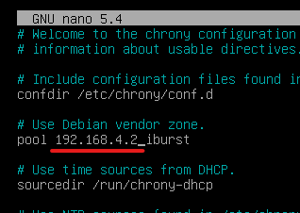

Для сохранения и выхода нажимаем Ctrl+O -> Enter -> Ctrl+X

Перезапускаем chrony

systemctl restart chrony

Проверка:

chronyc tracking

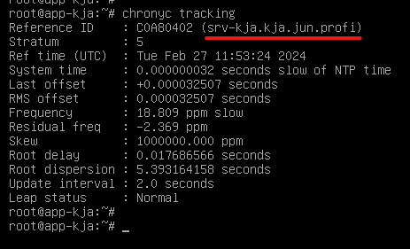

PC-KJA

Редактируем репозитории для установки программного обеспечения

nano /etc/apt/sources.list



Для сохранения и выхода нажимаем Ctrl+O -> Enter -> Ctrl+X

apt update

apt list --upgradable

Устанавливаем chrony

apt install chrony

Настраиваем chrony

nano /etc/chrony/chrony.conf

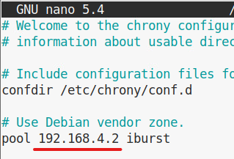

Для сохранения и выхода нажимаем Ctrl+O -> Enter -> Ctrl+X

Перезапускаем chrony

systemctl restart chrony

Проверка:

chronyc tracking

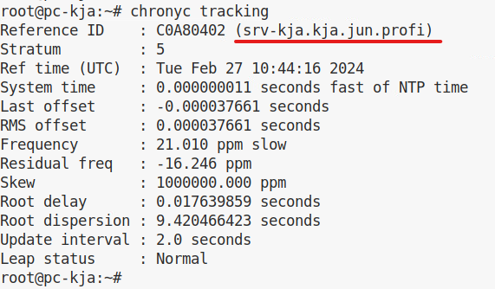

FW-KJA

На PC-KJA заходим через браузер 192.168.1.1

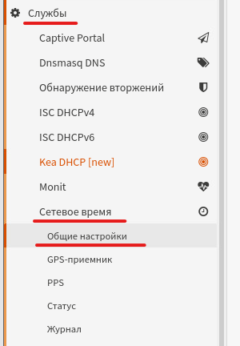

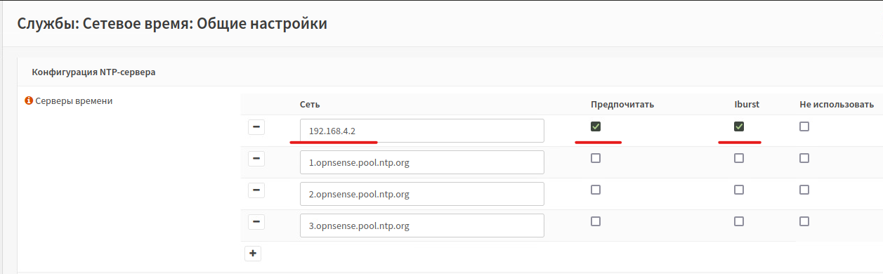



Проверка:

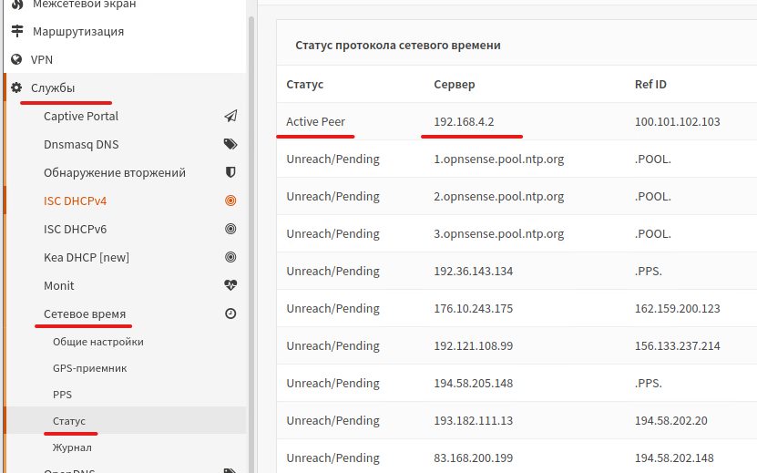

R0-KJA

configure

set service ntp server 192.168.4.2

commit

save

Проверка:

exit

bash

chronyc tracking

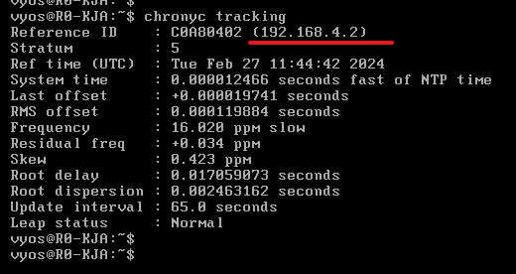

Настройте сетевое обнаружение по протоколу LLDP на всех сетевых устройствах и серверах в сетях филиала KJA.

APP-KJA

apt install lldpd

SRV-KJA

apt install lldpd

R0-KJA

configure

set service lldp

commit

save

exit

Проверка

show lldp neighbors

FW-KJA

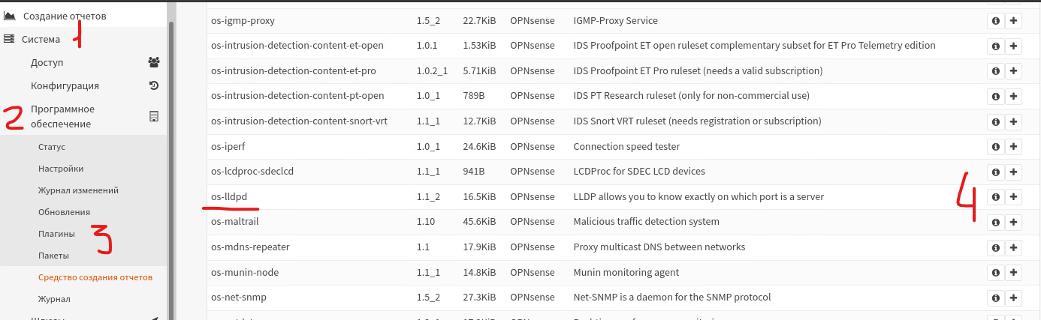

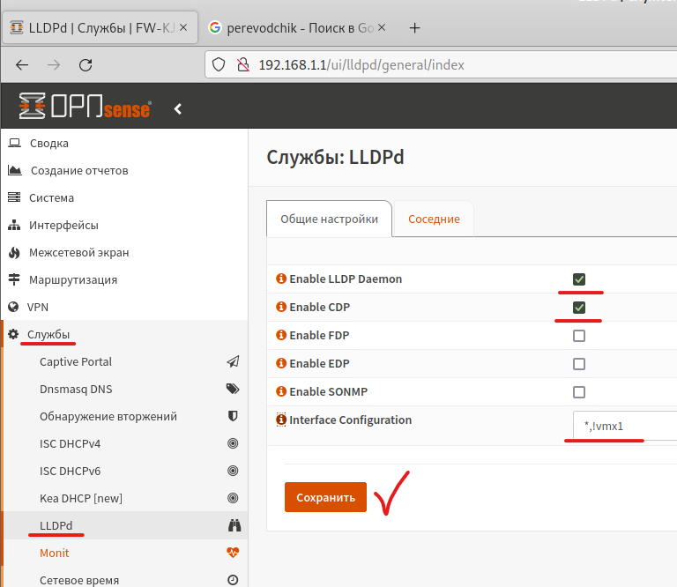

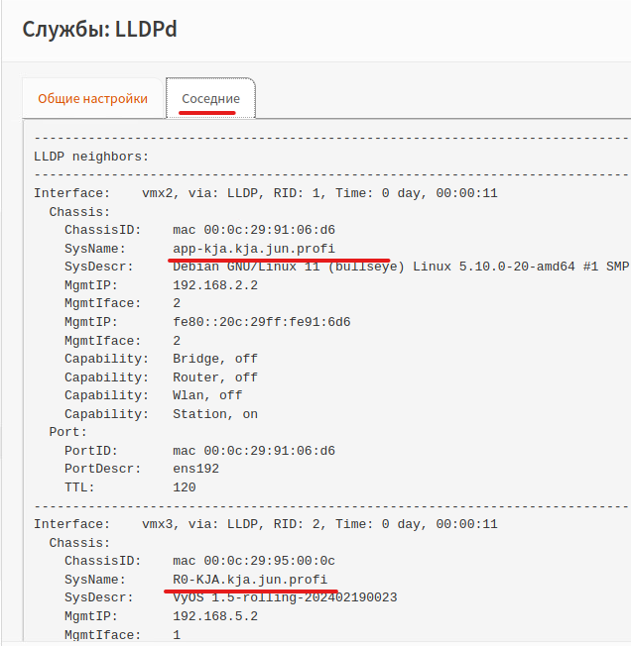

Настройте централизованный сбор журналов syslog на SRV-KJA

SRV-KJA

mkdir /opt/logs

chmod 777 /opt/logs/

nano /etc/rsyslog.conf

**#Раскомментируем 2 строчки (убирает #)**

module(load=”imudp”)

input(type=”imudp port=”514”)

module(load=”imtcp”)

input(type=”imtcp port=”514”)

**В добавляем**

$template RemoteLogs,"/opt/logs/%HOSTNAME%/%PROGRAMNAME%.log"

if $fromhost-ip != '127.0.0.1' then ?RemoteLogs

if $fromhost-ip == '127.0.0.1' and $syslogseverity-text == ‘err’ then ?RemoteLogs

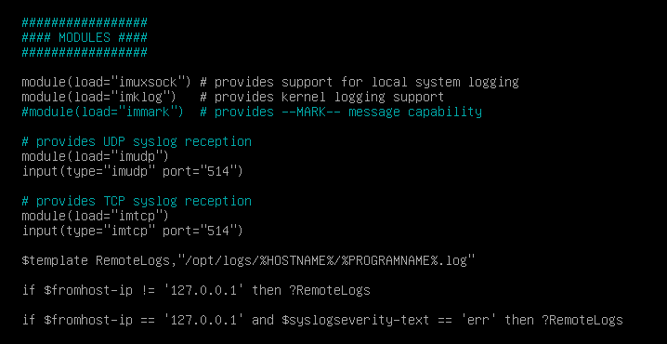

systemctl restart rsyslog

systemctl status rsyslog

APP-KJA

nano /etc/rsyslog.conf

**В конце файла добавляем**

*.warn @192.168.4.2

systemctl restart rsyslog

systemctl status rsyslog

Проверка

На APP-KJA вводим команду

logger -p local4.warn "Warning APP-KJA"

На SRV-KJA смотрм

ls /opt/logs

ls /opt/logs/app-kja

cat /opt/logs/app-kja/root.log

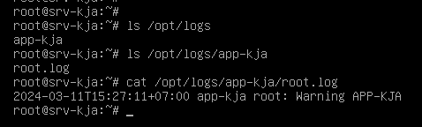

FW-KJA

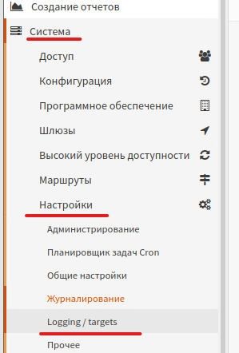 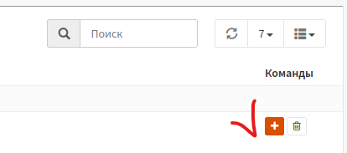

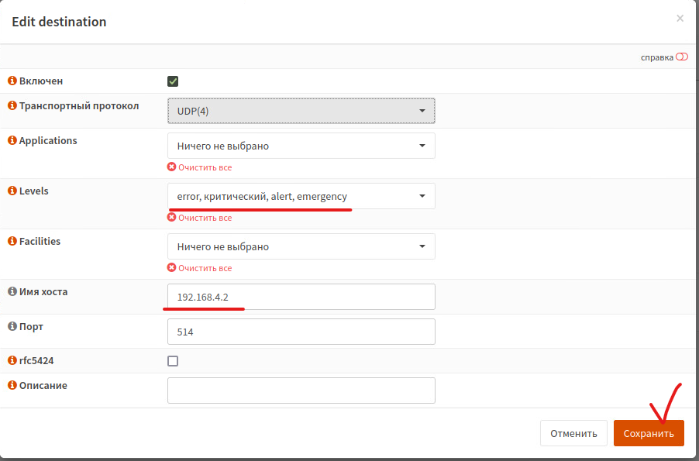

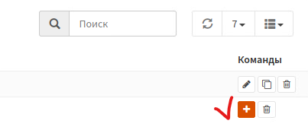

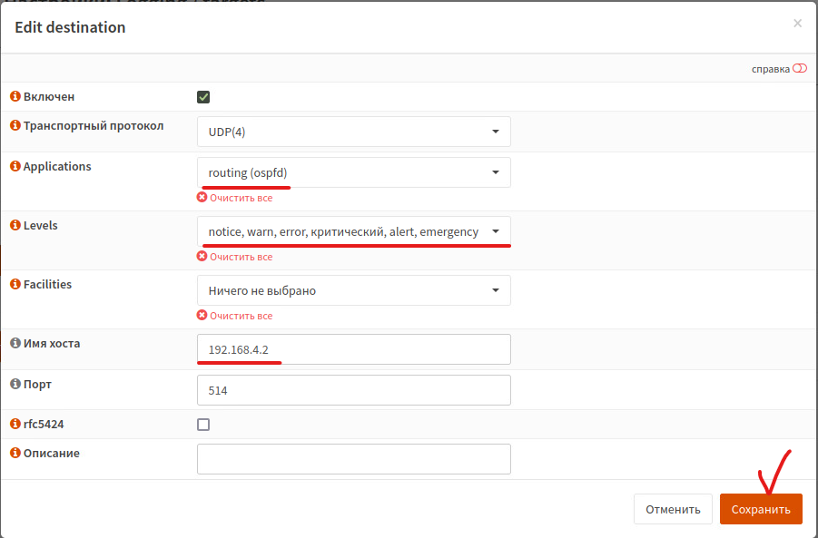

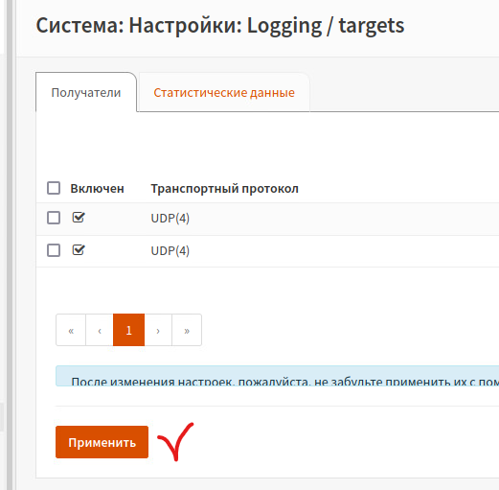

Проверка

На FW-KJA переходим в Shell (вводим 8) и вводим команду

logger -p local4.err "Error FW-KJA"

На SRV-KJA смотрм

ls /opt/logs

ls /opt/logs/FW-KJA.kja.jun.profi

cat /opt/logs/FW-KJA.kja.jun.profi/root.log

R0-KJA

configure

set system syslog host 192.168.4.2 facility all level warning

set system syslog host 192.168.4.2 protocol tcp

commit

save

exit

Проверка

На R0-KJA вводим команду

logger -p local4.warn "Warning R0-KJA"

На SRV-KJA смотрм

ls /opt/logs

ls /opt/logs/R0-KJA

cat /opt/logs/R0-KJA/vyos.log

Настройка VVO

FW-VVO

На ClientIKT или ClientOMS заходим через браузер 100.127.90.57

Настройка интерфейсов VLAN

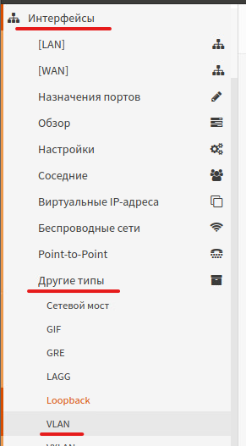 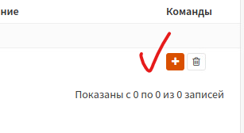

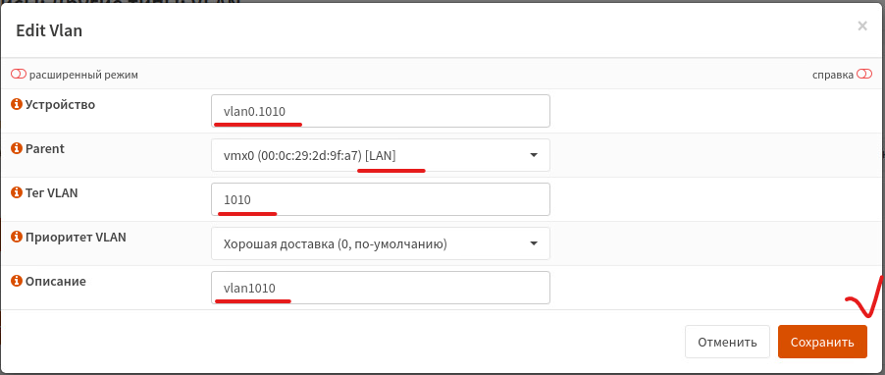

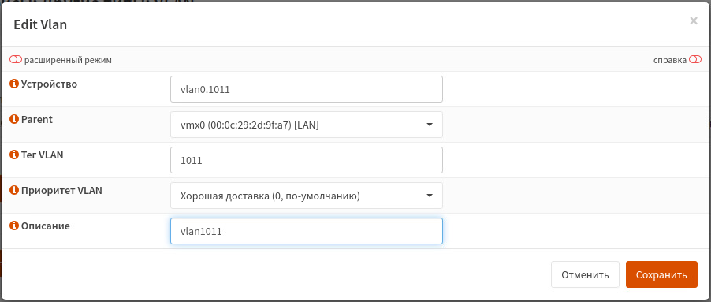

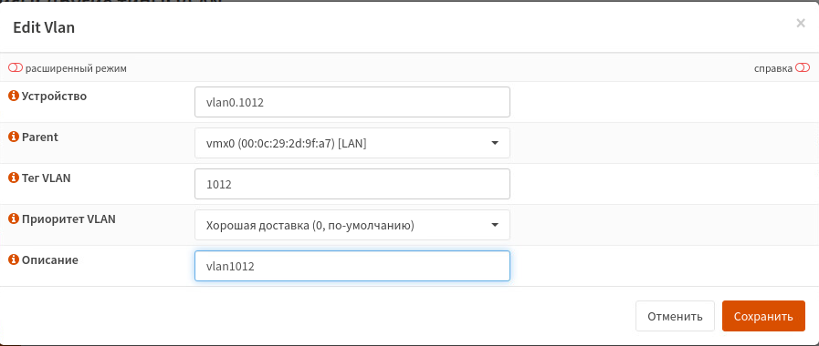

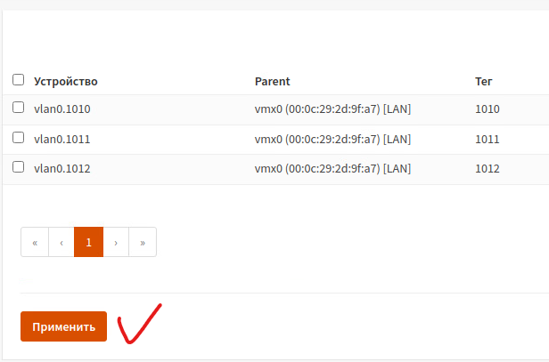

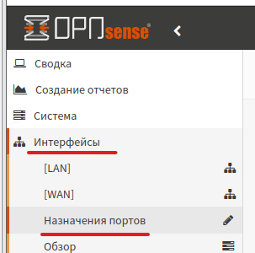

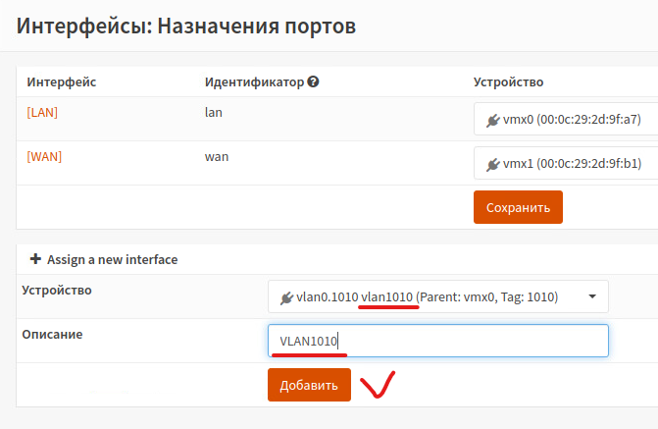

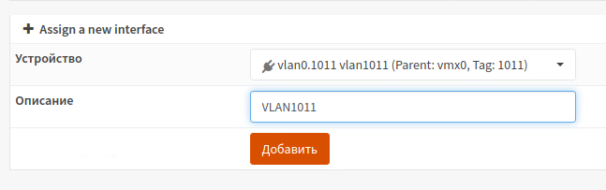

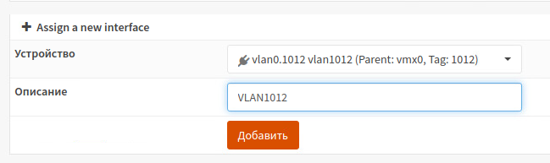

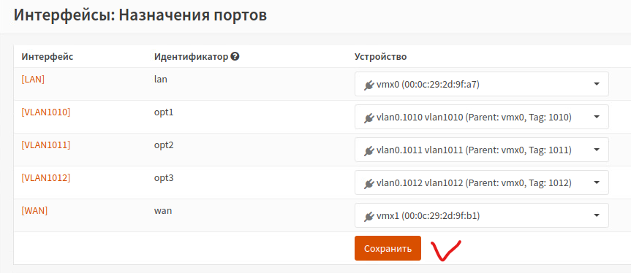

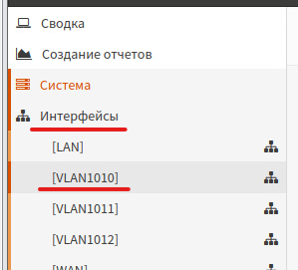

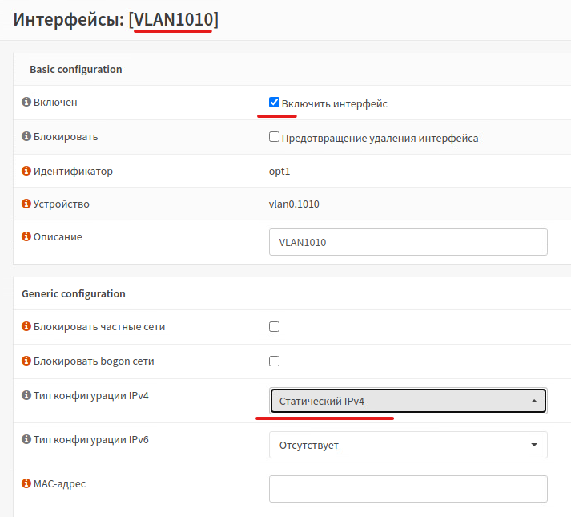

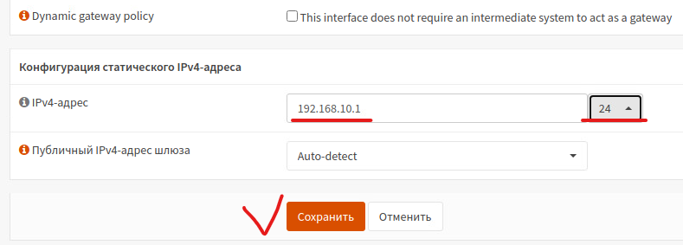

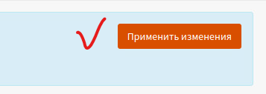

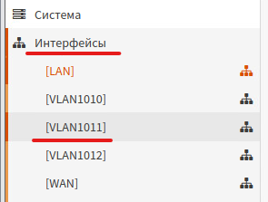

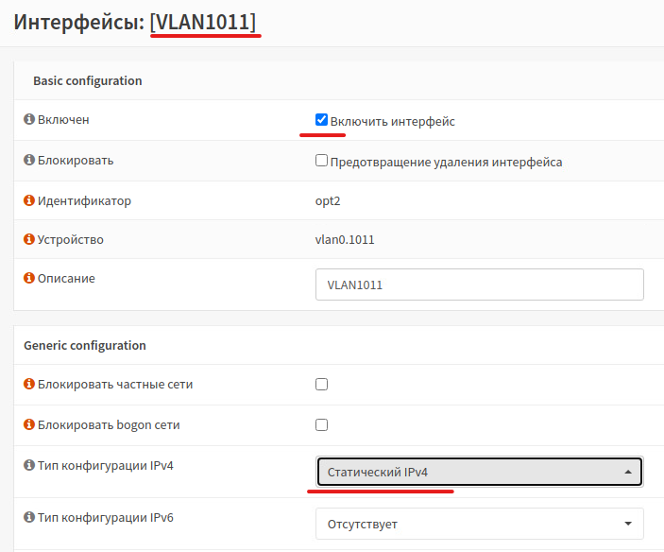

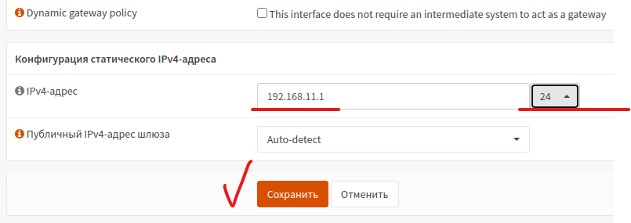



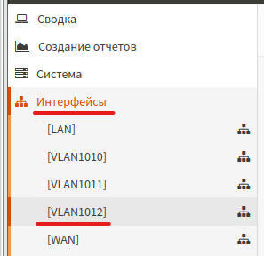

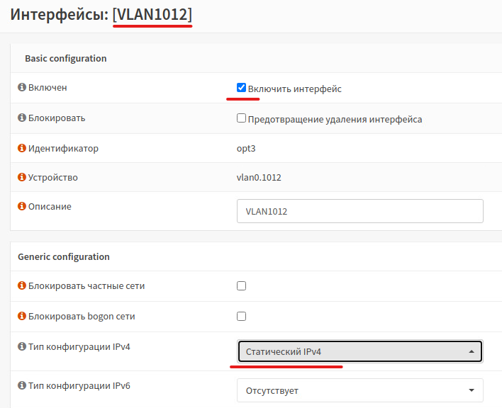

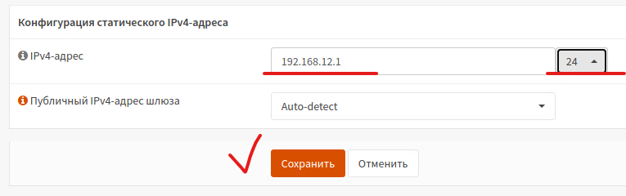



Настройка интерфейсa Loopback

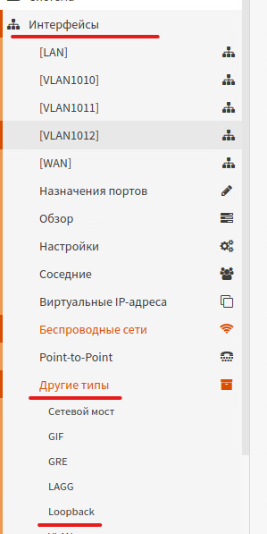 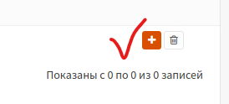

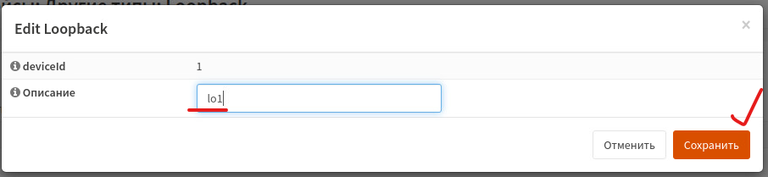

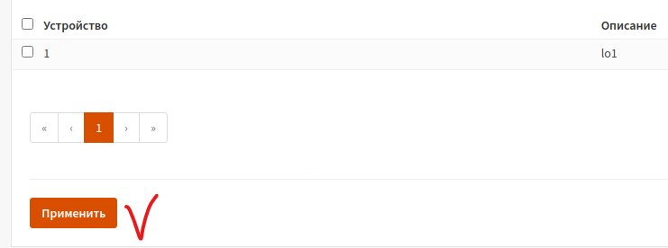





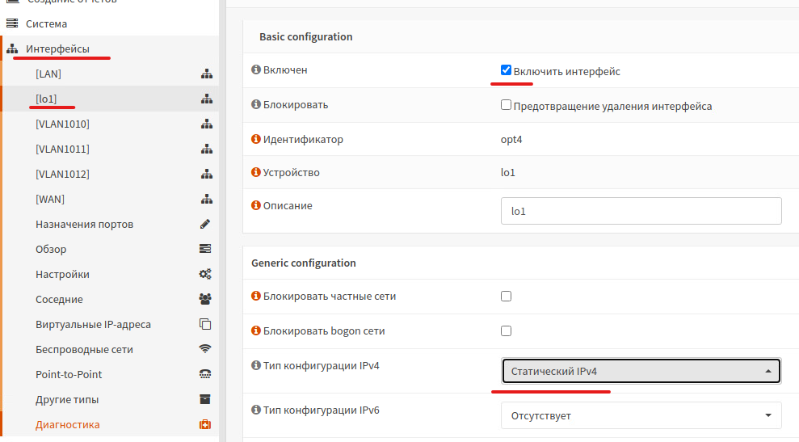

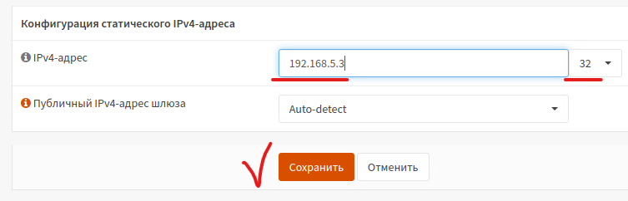

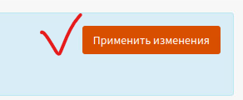

Отключение IPv6 на интерфейсах LAN и WAN

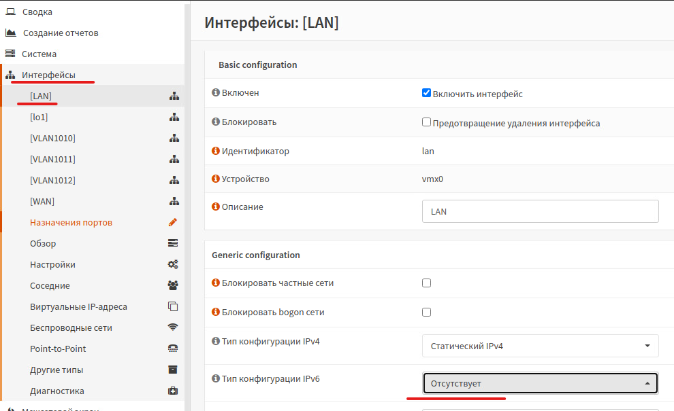

 

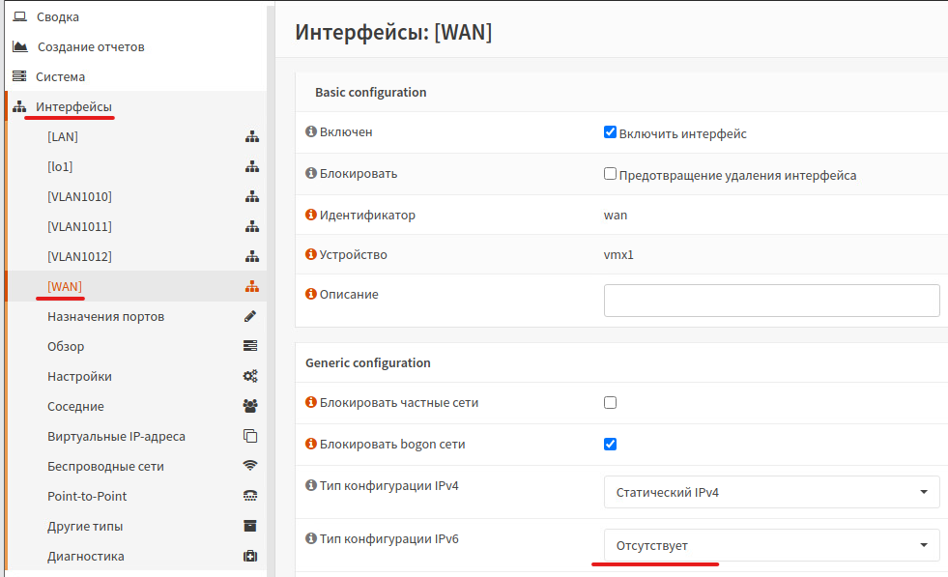

 

Настройка NAT













Настройка Интернета для LAN-VVO

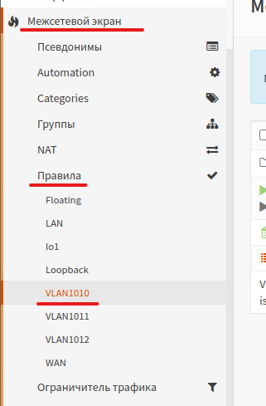







Настройка Интернета для сети SRV-VVO

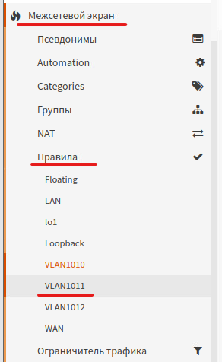







Настройка Интернета для сети GUEST-VVO

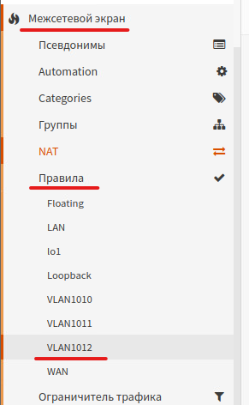







Проверка:

SRV-VVO

Назначаем адрес согласно схеме IP-адресации:

Адрес 192.168.11.2/24

Шлюз 192.168.11.1

DNS 192.168.11.1

ip address

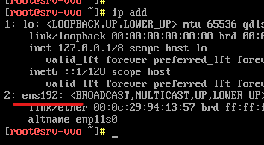

Смотрим название сетевой карты (В нашем случае ens192)

nmtui

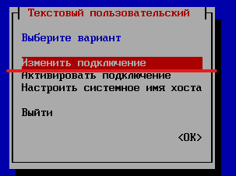 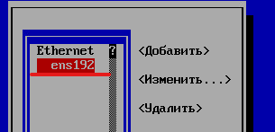

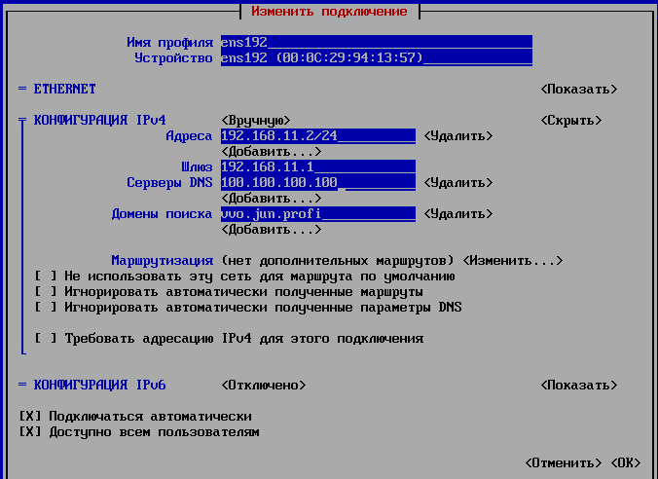



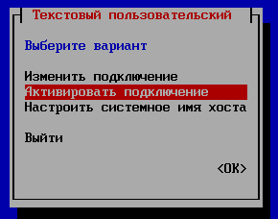

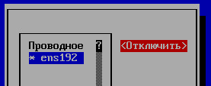 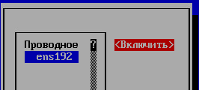

 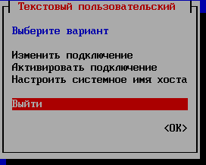

ip address

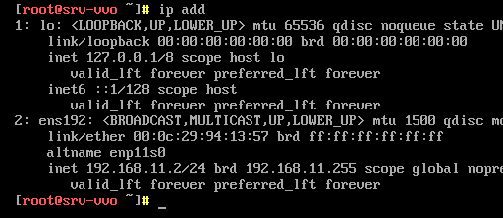

Проверка доступа в Интернет

ping 100.101.102.103

ping 8.8.8.8

ping ya.ru

Настройка сервер точного времени

FW-VVO

На ClientIKT или ClientOMS заходим через браузер 100.127.90.57

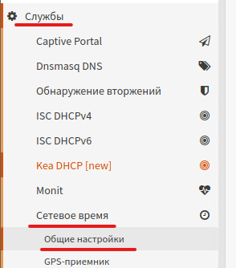

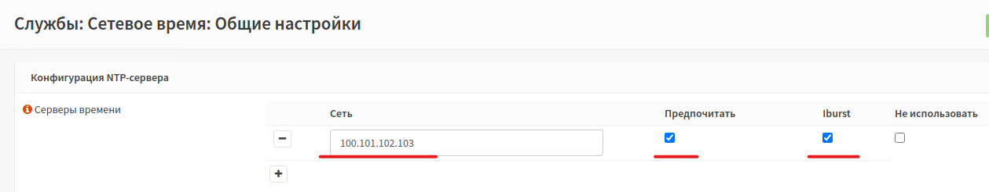

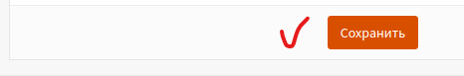

Проверка

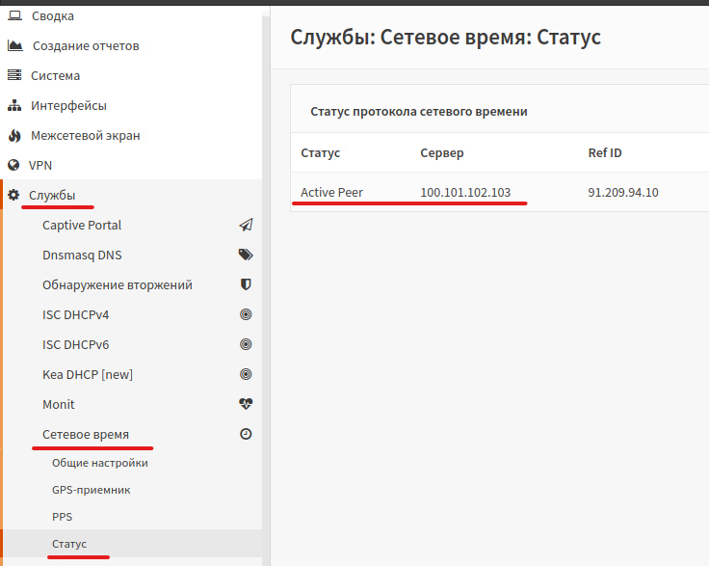

Разворачивание домена vvo.jun.profi на базе FreeIPA

SRV-VVO

Настройка синхронизации времени

nano /etc/chrony.conf

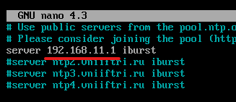

Для сохранения и выхода нажимаем Ctrl+O -> Enter -> Ctrl+X

systemctl restart chronyd

systemctl disable --now systemd-timesyncd

Проверка

chronyc tracking

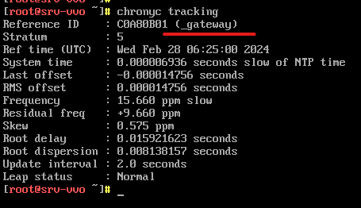

Установка IPA

dnf -y install bind bind-dyndb-ldap ipa-server ipa-server-dns ipa-server-trust-ad

Интерактивная установка

Do you want to configure integrated DNS (BIND)? [no]: yes

Server host name [srv-vvo.vvo.jun.profi]:

Please confirm the domain name [vvo.jun.profi]:

Please provide a realm name [VVO.JUN.PROFI]:

Directory Manager password: P@ssw0rd

Password (confirm): P@ssw0rd

IPA admin password: P@ssw0rd

Password (confirm): P@ssw0rd

Do you want to configure DNS forwarders? [yes]:

Do you want to search for missing reverse zones? [yes]:

Do you want to create reverse zone for IP 192.168.11.1 [yes]:

Please specify the reverse zone name [11.168.192.in-addr.arpa.]:

NetBIOS domain name [VVO]:

Continue to configure the system with these values? [no]: yes

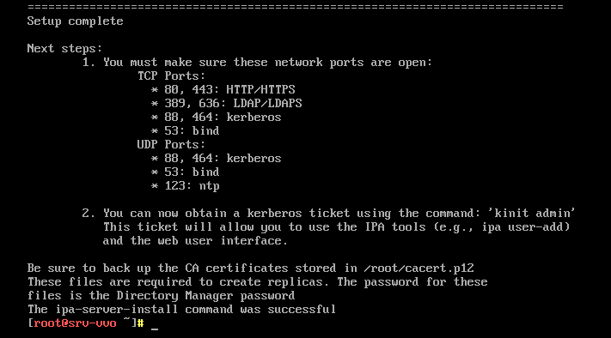

Проверка:

kinit admin

ipa user-find admin

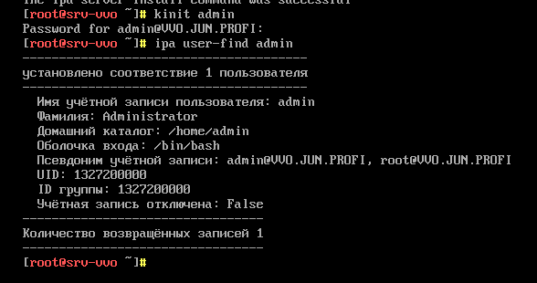

Разрешаем всем подсетям доступ к DNS

nano /etc/named/ipa-ext.conf

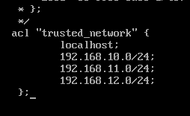

Для сохранения и выхода нажимаем Ctrl+O -> Enter -> Ctrl+X

nano /etc/named/ipa-options-ext.conf

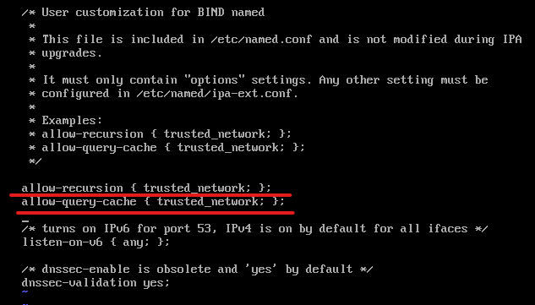

Для сохранения и выхода нажимаем Ctrl+O -> Enter -> Ctrl+X

ipactl restart

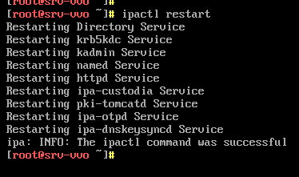

Настройка интегрированного с FreeIPA сервера DNS

PC-VVO

Настраиваем временный IP адрес

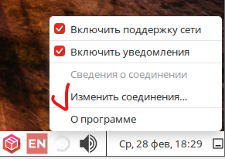 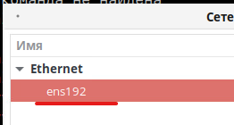

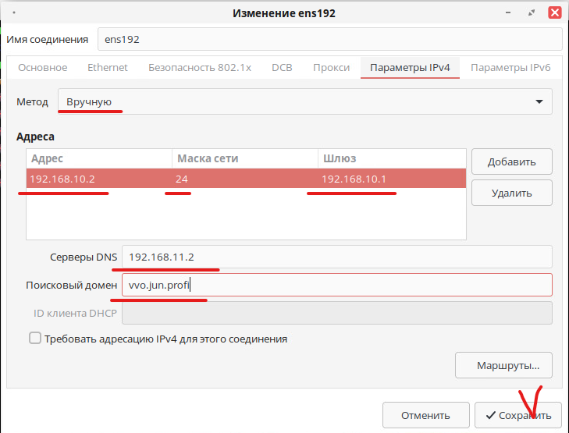

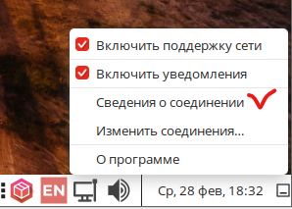

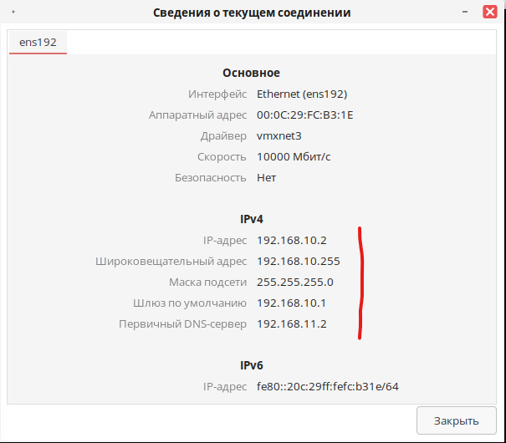

В браузере вводим <https://192.168.11.2>

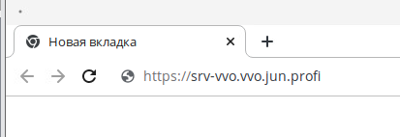

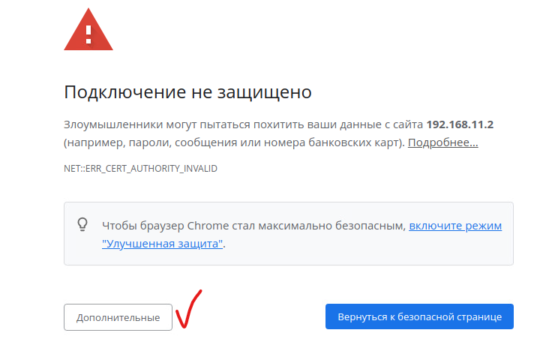

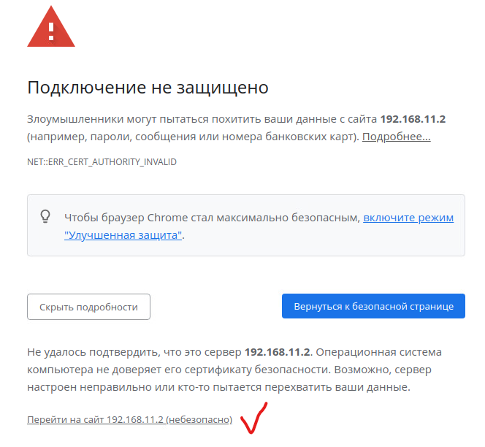

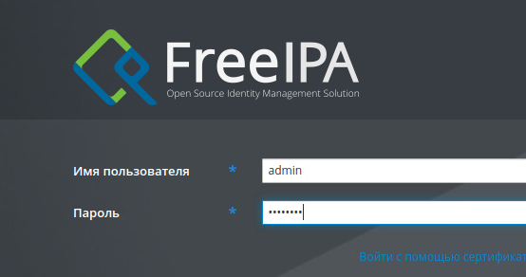

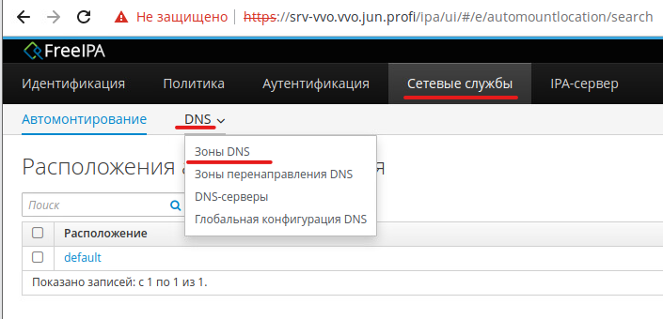

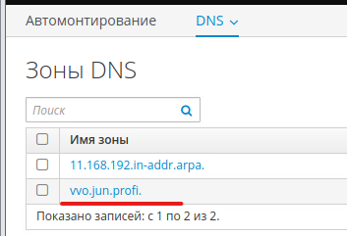

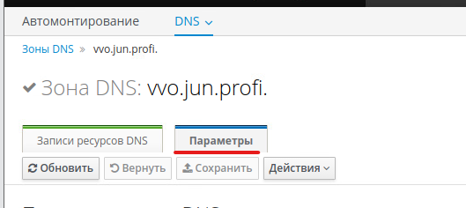

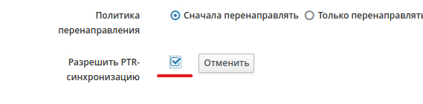

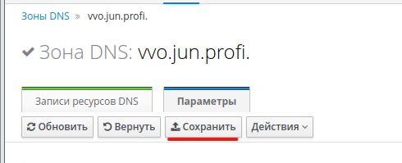

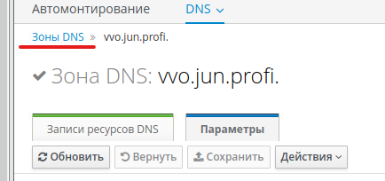

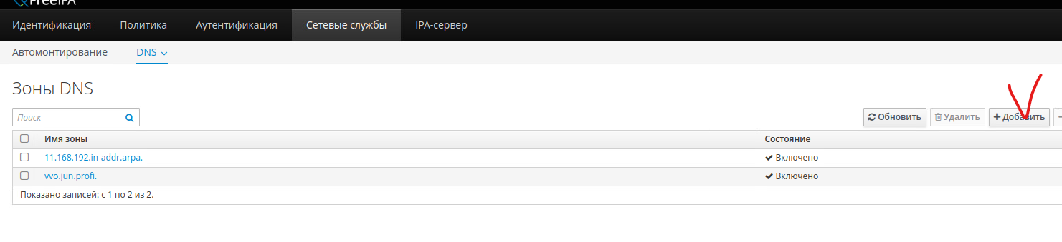

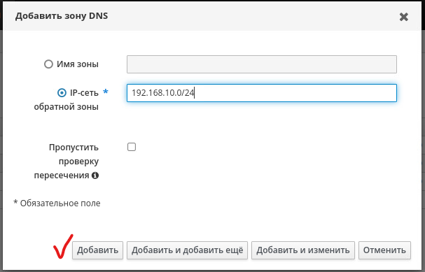

Должны получить

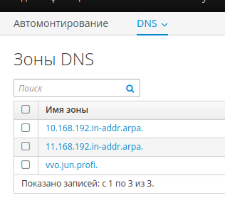

Добавление DNS записей

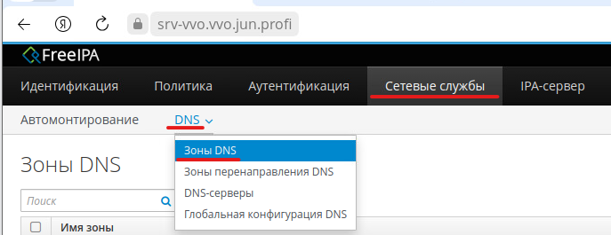

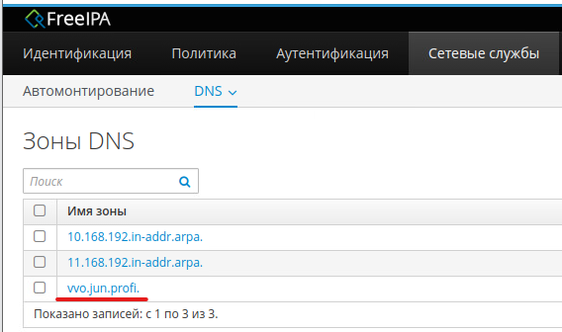

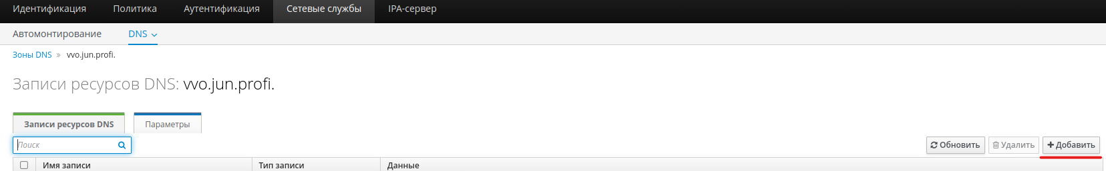

Установка Яндекс браузера на PC-VVO

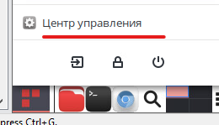

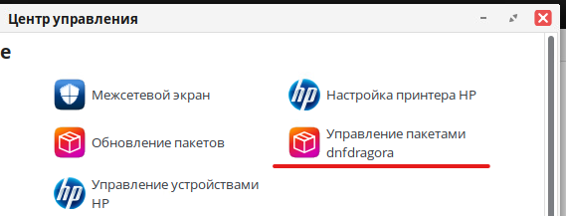

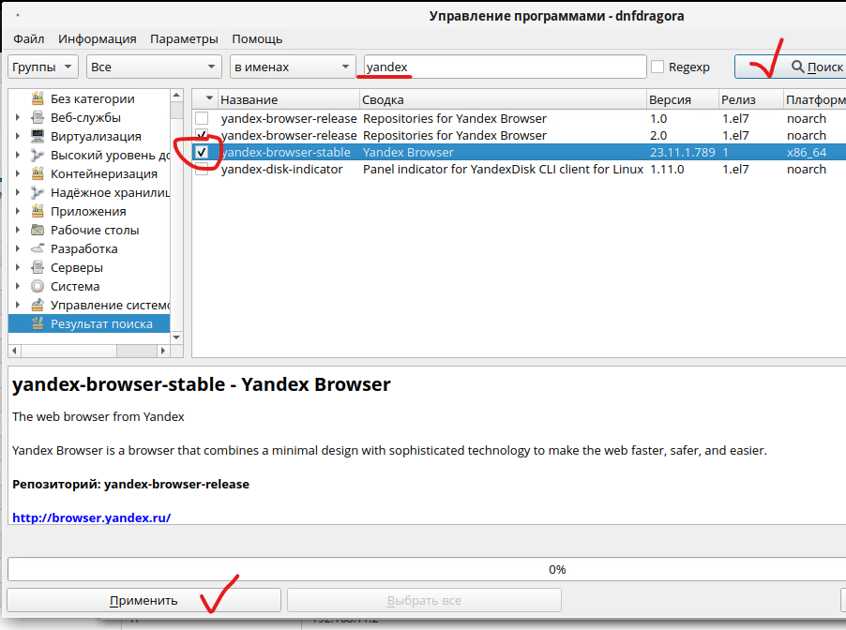

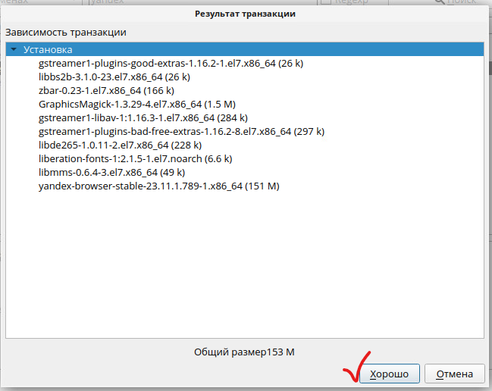

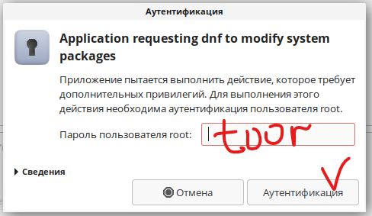

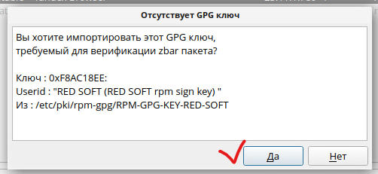

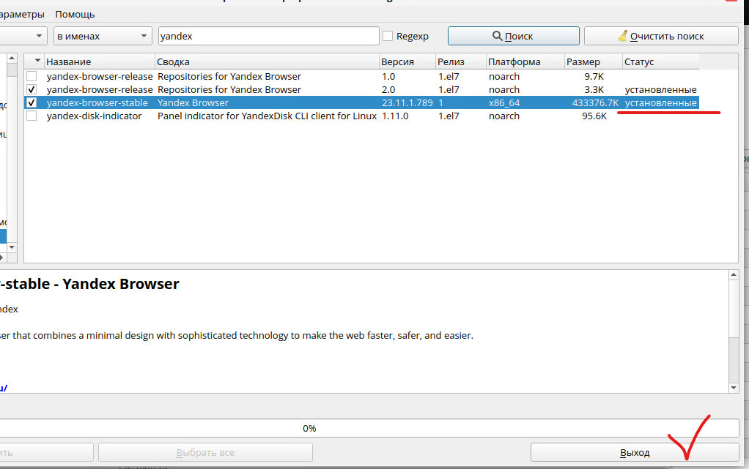

Помещаем ярлык на Рабочий стол

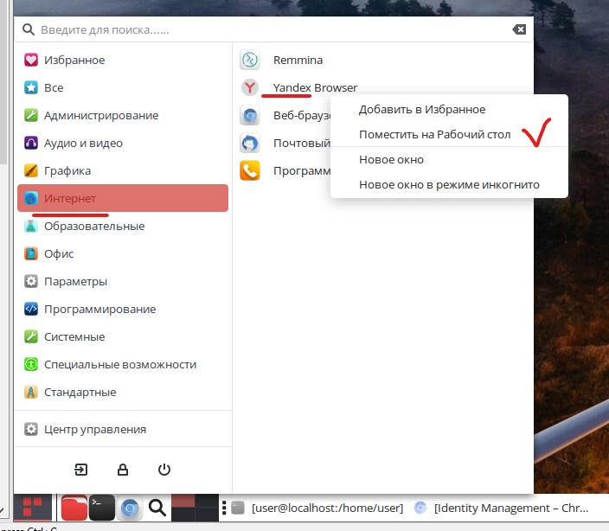

Проверяем, что на Рабочем столе появился ярлык Yandex Browser

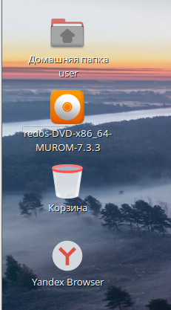

Настройка DHCP сервера на SRV-VVO

dnf install dhcp-server

nano /etc/dhcp/dhcpd.conf

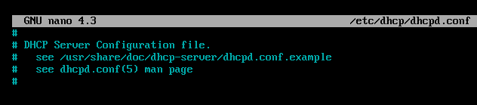

cp /usr/share/doc/dhcp-server/dhcpd.conf.example /etc/dhcp/dhcpd.conf

nano /etc/dhcp/dhcpd.conf

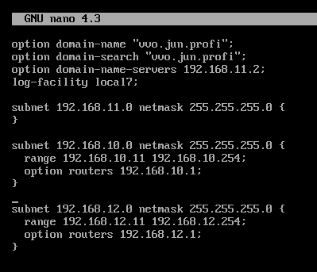

Для сохранения и выхода нажимаем Ctrl+O -> Enter -> Ctrl+X

systemctl enable --now dhcpd

systemctl status dhcpd

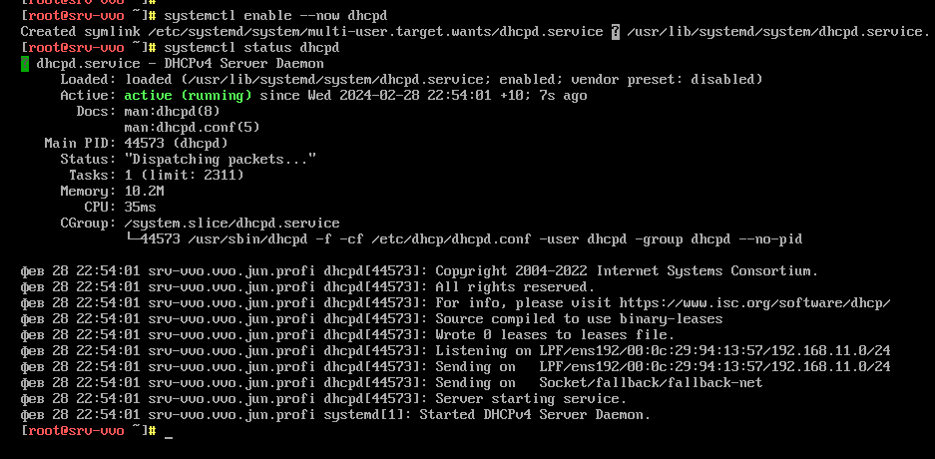

Настройка DHCP Relay на FW-VVO

Выключаем DHCP сервер на интерфейсе LAN

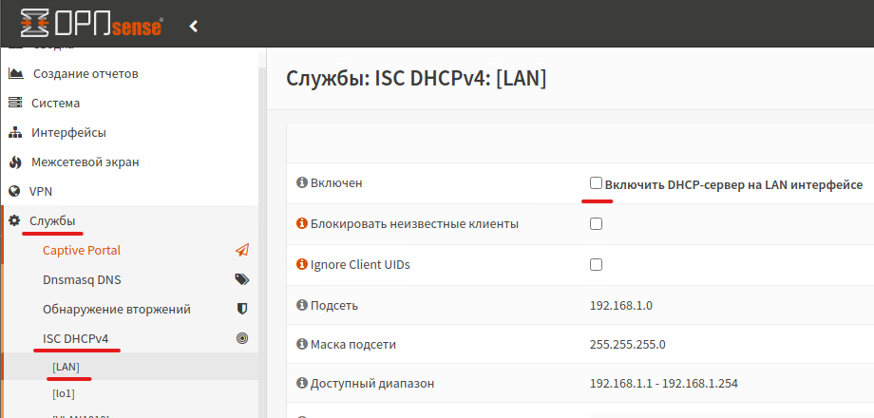

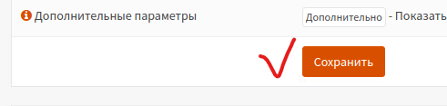

Включаем DHCP relay для VLAN1010 и VLAN1012

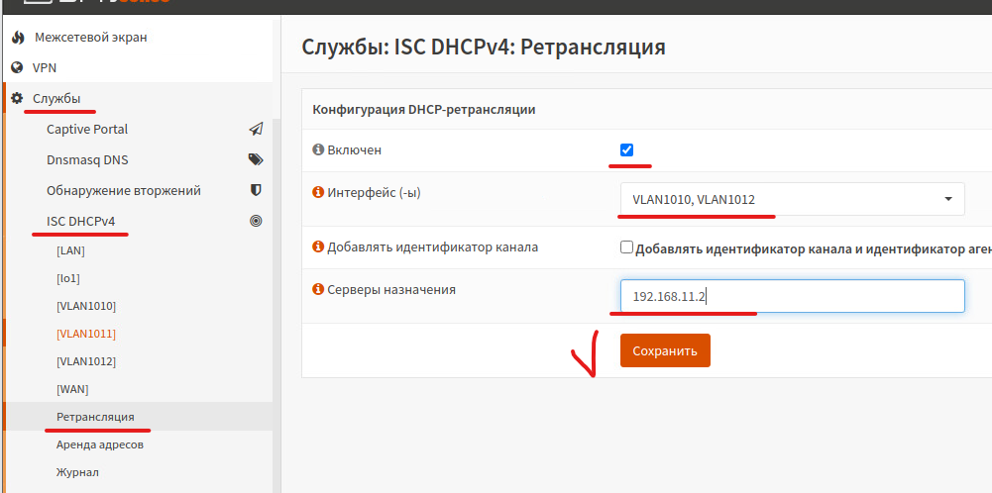

Проверка

GUEST-VVO

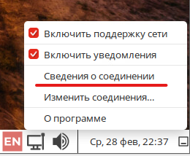

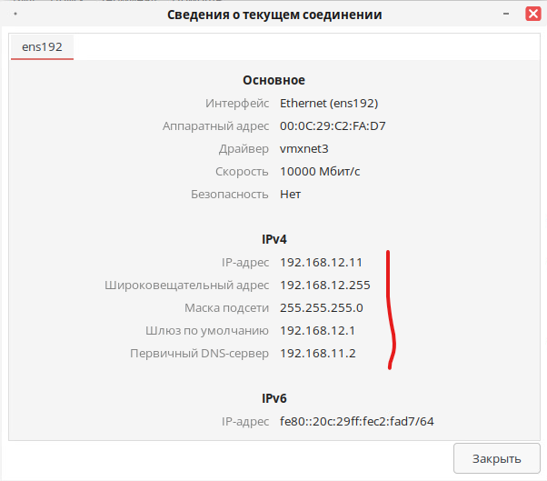

PC-VVO

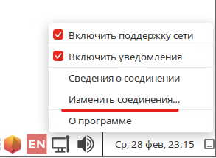 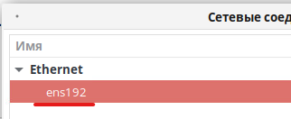

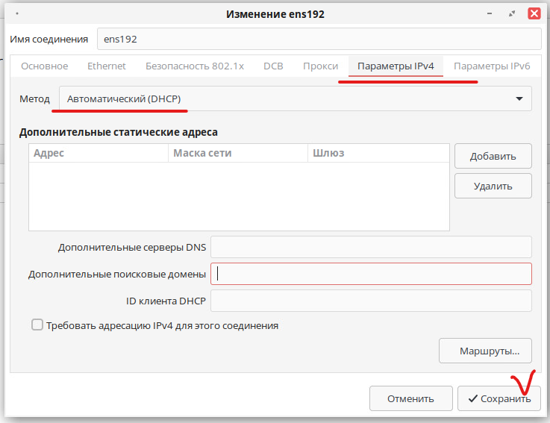

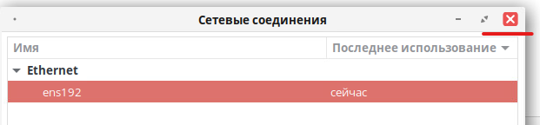

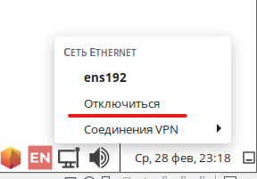 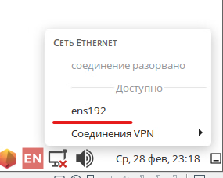

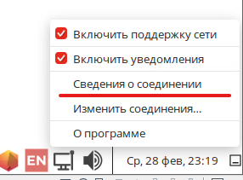 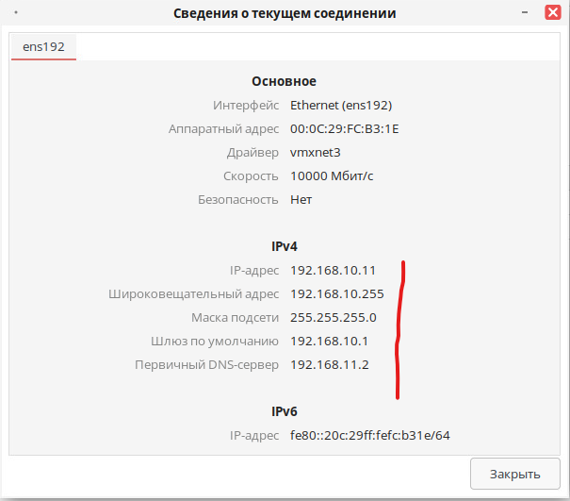

Настройка клиентов NTP

PC-VVO

В терминале вводим команды

su

Ввводим пароль от пользователя root (toor)

nano /etc/chrony.conf

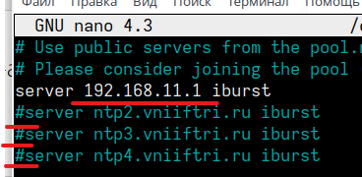

Для сохранения и выхода нажимаем Ctrl+O -> Enter -> Ctrl+X

Перезапускаем chrony

systemctl restart chronyd

Проверка:

chronyc tracking

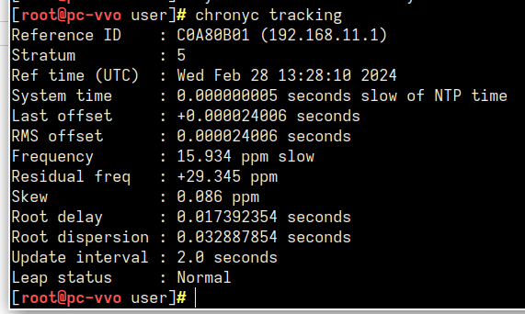

GUEST-VVO

В терминале вводим команды

su

Ввводим пароль от пользователя root (toor)

nano /etc/chrony.conf



Для сохранения и выхода нажимаем Ctrl+O -> Enter -> Ctrl+X

Перезапускаем chrony

systemctl restart chronyd

Проверка:

chronyc tracking

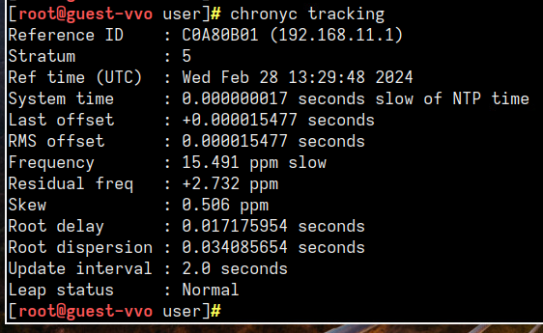

Ввод PC-VVO в домен

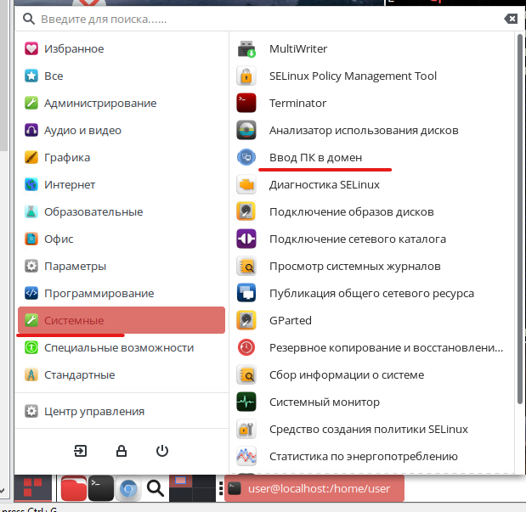

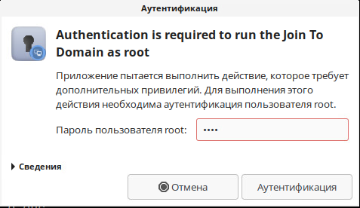

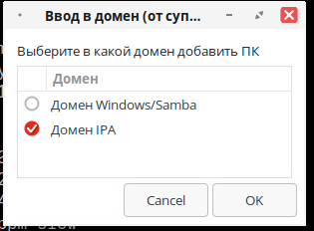

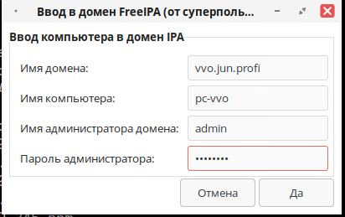

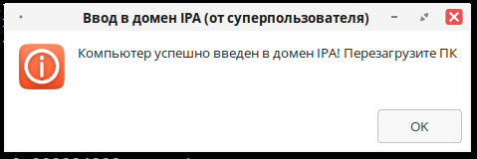

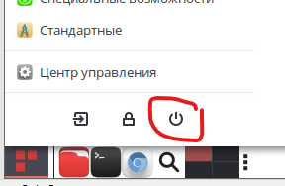

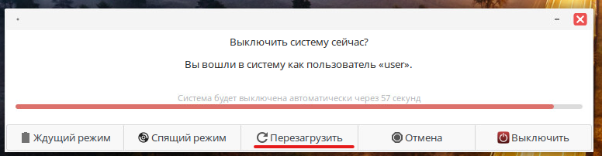

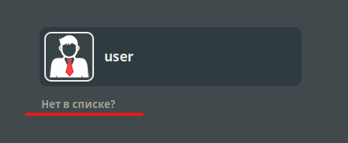

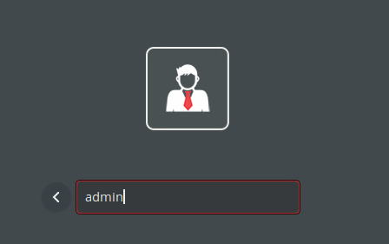

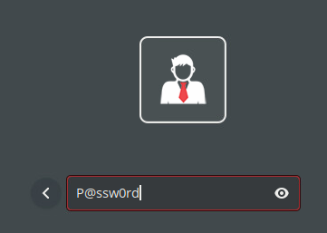

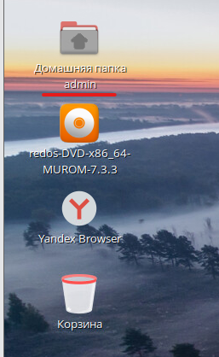

Работа во FreeIPA (Kerberos, правила, пользователи)

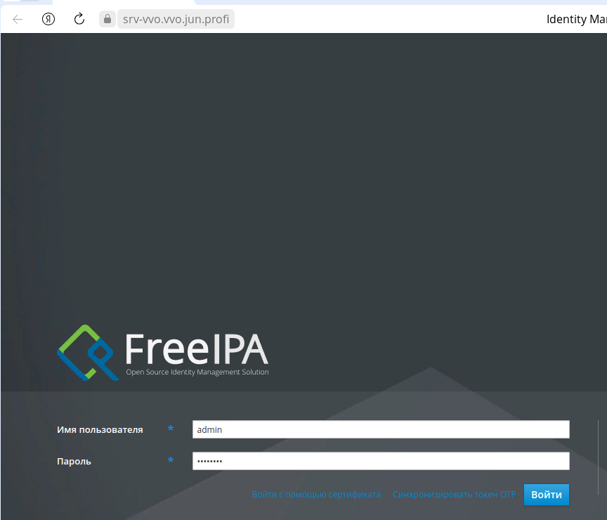

Обеспечьте доменному пользователю admin, после успешной авторизации на компьютере PC-VVO, возможность заходить в интерфейс FreeIPA без использования пароля

В терминале на PC-VVO

su

Вводим пароль от пользователя root (в нашем случае toor)

mkdir -p /etc/opt/yandex/browser/policies/managed/

touch /etc/opt/yandex/browser/policies/managed/mydomain.json

nano /etc/opt/yandex/browser/policies/managed/mydomain.json

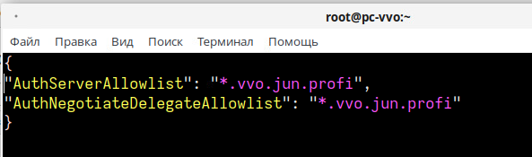

Для сохранения и выхода нажимаем Ctrl+O -> Enter -> Ctrl+X

Проверка

В браузере на PC-VVO

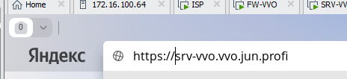

Должно зайти без указания логина и пароля

Создайте правило, разрешающее доменному пользователю admin использовать sudo на всех компьютерах в домене без ограничения

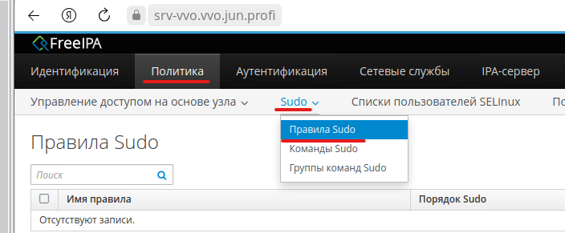

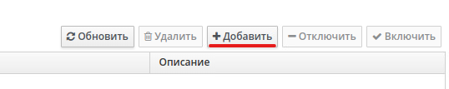

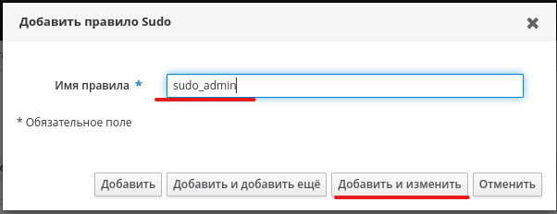

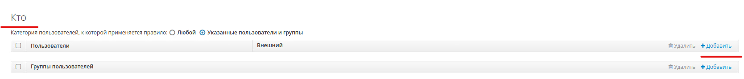

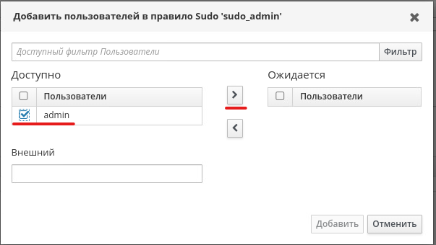

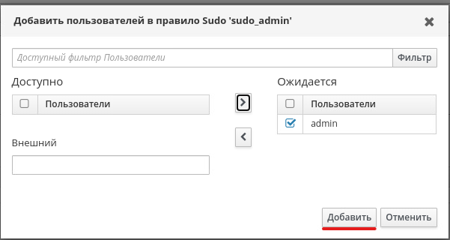

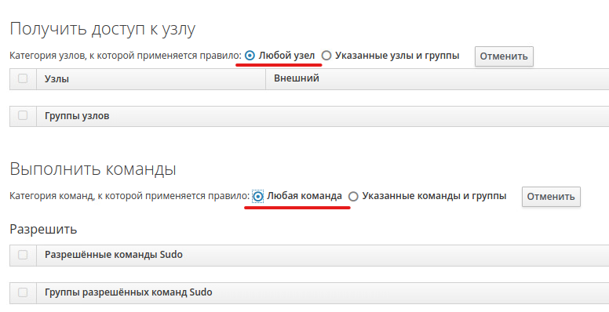

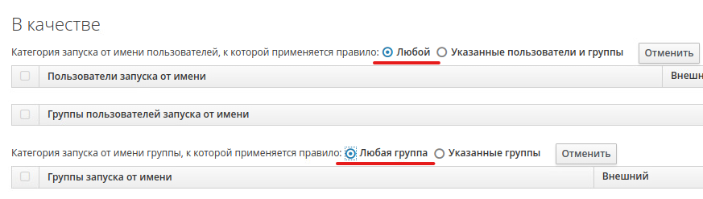

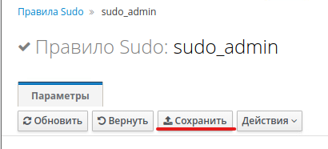

Проверка

Перезагружаем PC-VVO

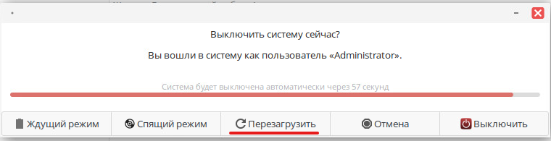

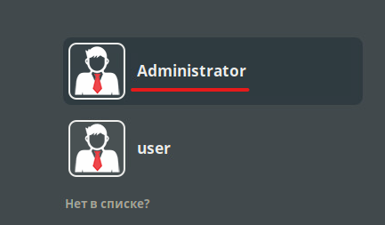

В терминале на PC-VVO проверяем, что у пользователя admin работает sudo

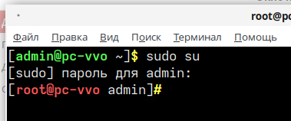

Создайте пользователей den и alex, поместите их в группу jun-users

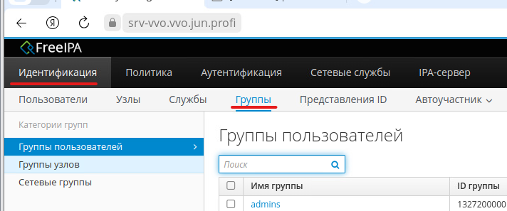

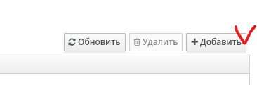

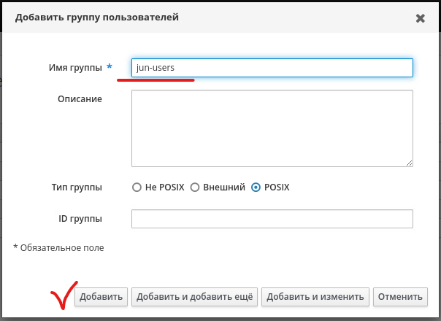

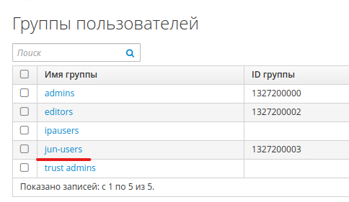

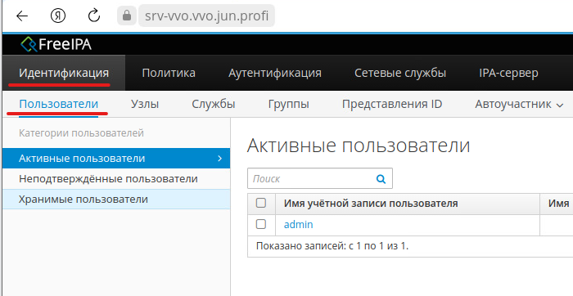

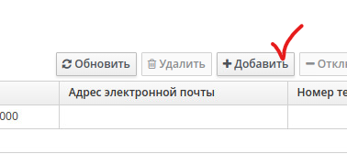

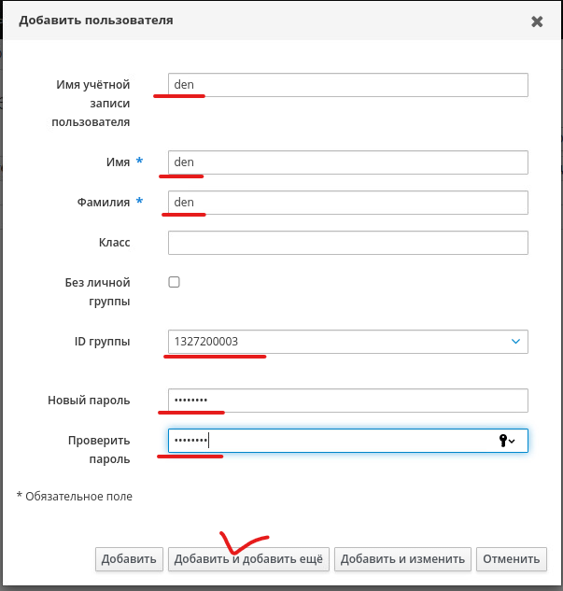

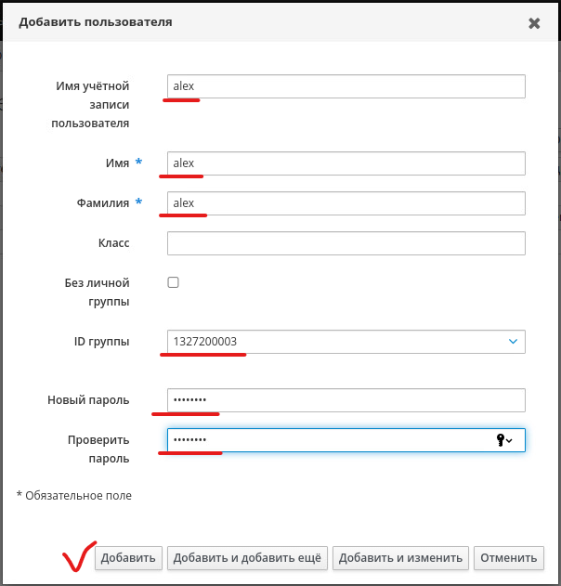

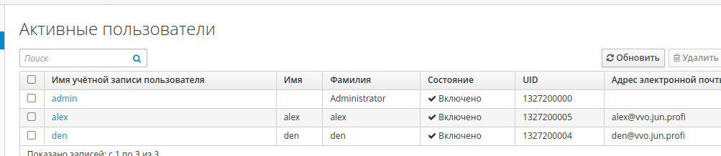

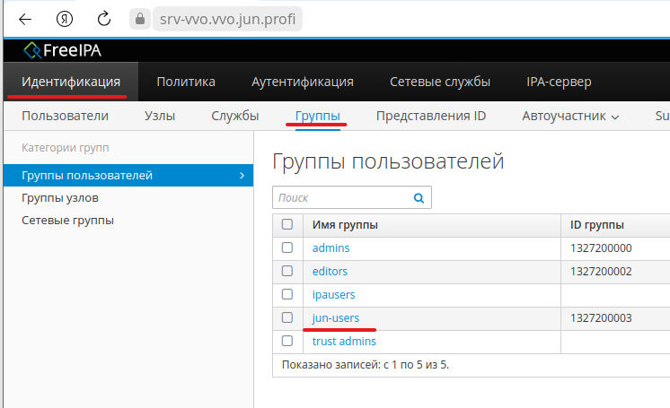

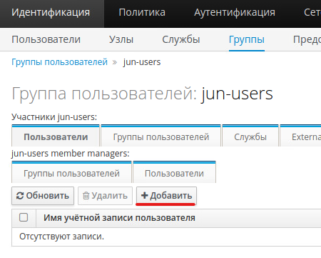

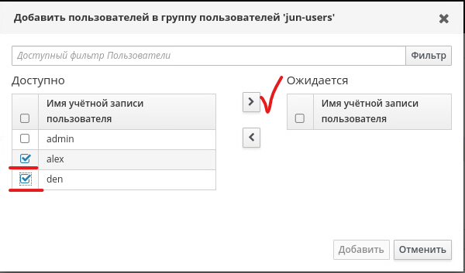

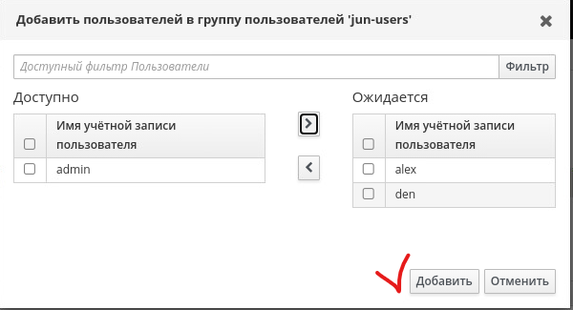

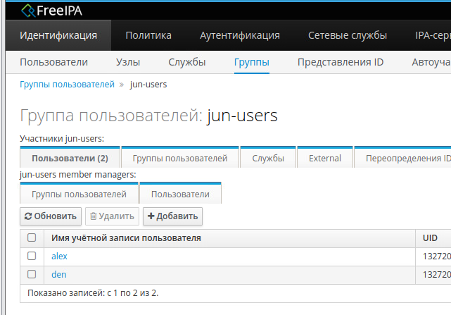

Обеспечьте авторизацию пользователей сети GUEST-VVO через captive portal

На PC-VVO заходим через браузер 192.168.10.1

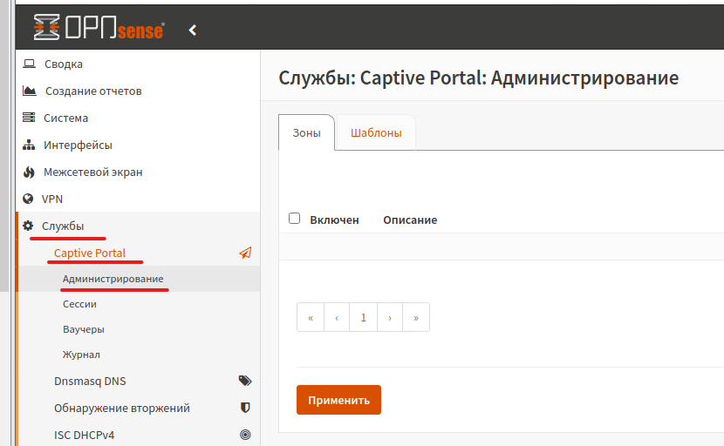

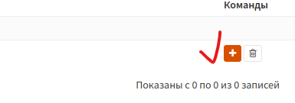

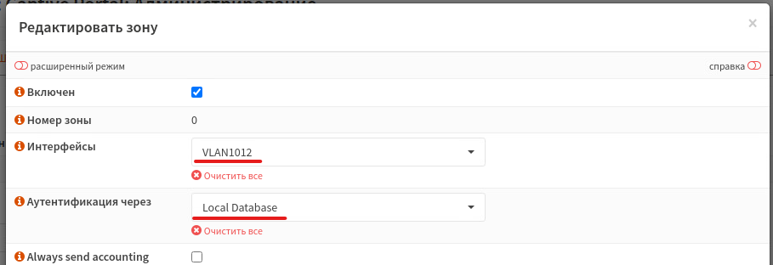

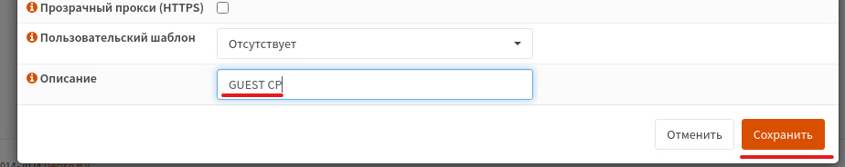

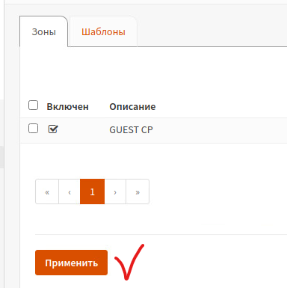

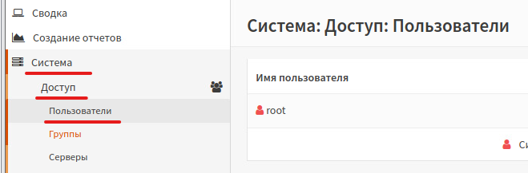

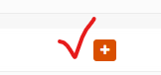

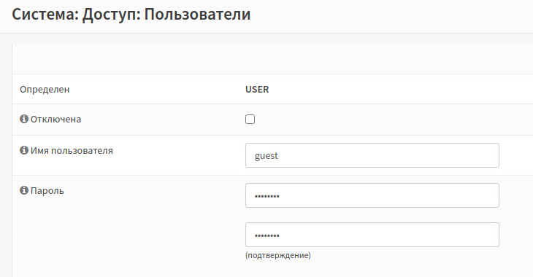

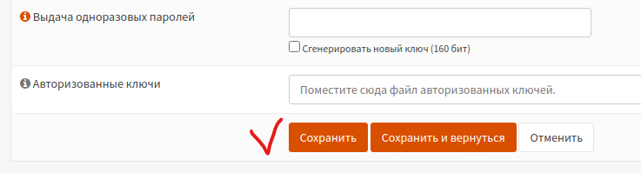

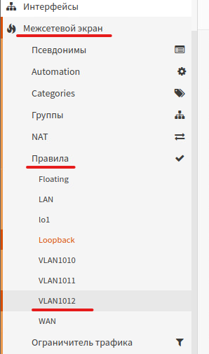

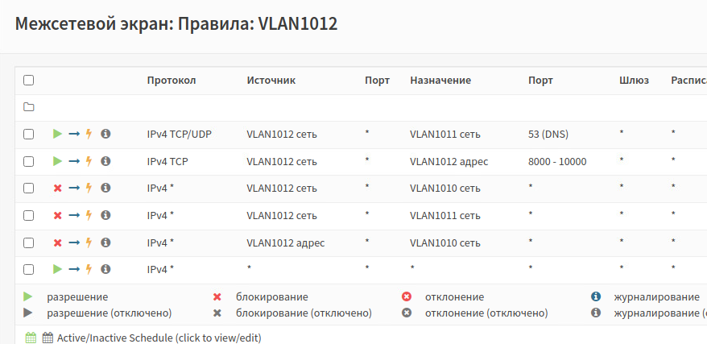

Проверка

На GUEST-VVO в браузере 192.168.12.1:8000

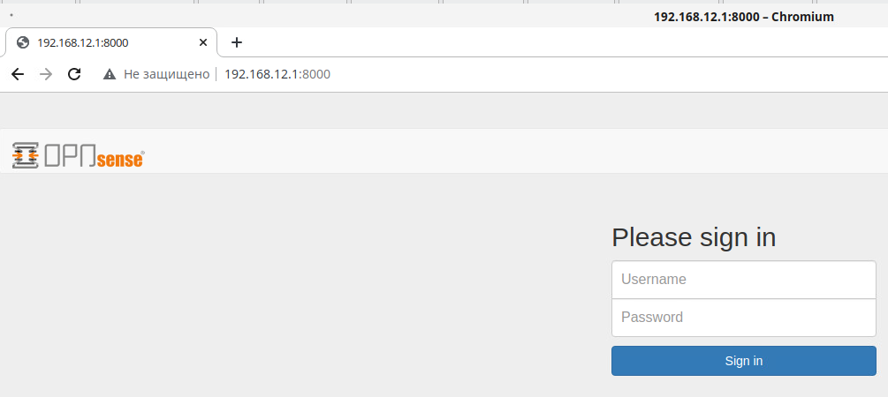

Вводим guest / P@ssw0rd

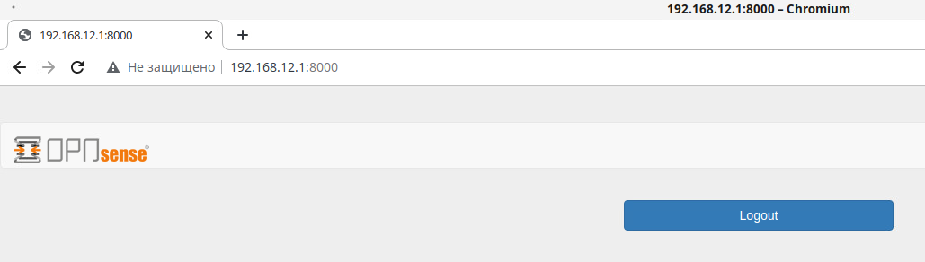

На GUEST-VVO должен появиться Интернет, но не должно быть доступа к внутренним ресурсам

Настройка IPSEC

<https://docs.opnsense.org/manual/how-tos/ipsec-s2s-route.html>